Министерство науки и высшего образования Российской Федерации
Федеральное государственное автономное образовательное учреждение
высшего образования
«СЕВЕРО-КАВКАЗСКИЙ ФЕДЕРАЛЬНЫЙ УНИВЕРСИТЕТ»

Институт перспективной инженерии
Департамент цифровых, робототехнических систем и электроники
Межинститутская базовая кафедра

Допущен к защите «___» мая 2026 г.
Зав. межинститутской базовой
кафедрой Новикова Е.Н.
(наименование кафедры, звание, Ф.И.О.)
_________________________________
(подпись)

ОТЧЕТ ПО ПРОИЗВОДСТВЕННОЙ ПРАКТИКЕ

Руководитель практики от профильной организации:  _____________________________ (Ф.И.О., должность)  __________________________________  (подпись) | Выполнил (а):  Горчаков Роман Владимирович  4 курс, группа ПИЖ-б-о-22-1,  направление подготовки 09.03.04 «Программная инженерия», направленность (профиль) «Разработка и сопровождение программного обеспечения», форма обучения: очная
М.П. | ____________________________  (подпись студента)  Руководитель практики: кандидат педагогических наук, доцент, доцент МБК  ________________ Альбекова З.М.  (подпись)

Отчет защищен с оценкой __________________
Дата защиты __________________

Ставрополь, 2026 г.

Содержание
ВВЕДЕНИЕ
ГЛАВА 1. АНАЛИЗ ПРЕДМЕТНОЙ ОБЛАСТИ И ФОРМИРОВАНИЕ ТРЕБОВАНИЙ К ПРОГРАММНОМУ ОБЕСПЕЧЕНИЮ
1.1. Характеристика предметной области
1.1.1. Общая характеристика и основные понятия предметной области
1.1.2. Анализ типовых сценариев деятельности целевой аудитории
1.1.3. Описание регламентов и нормативной базы
1.1.4. Выводы по результатам анализа предметной области
1.2. Исследование существующих программных решений (анализ аналогов)
1.2.1. Критерии сравнения программных продуктов
1.2.2. Обзор и анализ HandBrake
1.2.3. Обзор и анализ Format Factory
1.2.4. Обзор и анализ XMedia Recode
1.2.5. Сравнительная характеристика и определение недостатков существующих решений
1.2.6. Обоснование актуальности и конкурентных преимуществ собственной разработки
1.3. Выявление проблем и постановка задачи на разработку
1.3.1. Формулировка проблемной ситуации
1.3.2. Определение цели и задач создания программного продукта
1.3.3. Описание концепции будущего решения (TO-BE)
1.3.4. Определение границ проекта и ограничений
1.4. Моделирование и спецификация требований к программному обеспечению
1.4.1. Определение акторов и построение диаграммы вариантов использования
1.4.2. Детальное описание функциональных требований (спецификация прецедентов)
Таблица 1.1 – Спецификация варианта использования «Добавление видеофайла»
1.4.3. Формулировка нефункциональных требований
1.4.3.1. Требования к производительности
1.4.3.2. Требования к безопасности и защите данных
1.4.3.3. Требования к надежности и доступности
1.4.3.4. Требования к интерфейсу и удобству использования (UI/UX)
1.4.3.5. Требования к технологическому стеку (предварительные ограничения)
1.5. Моделирование предметной области (концептуальное проектирование данных)
1.5.1. Выявление основных сущностей предметной области
1.5.2. Определение атрибутов и связей между сущностями
1.5.3. Построение концептуальной модели данных (ER-диаграммы)
ВЫВОДЫ ПО ГЛАВЕ 1

ГЛАВА 2. ПРОЕКТИРОВАНИЕ АРХИТЕКТУРЫ ПРОГРАММНОГО ОБЕСПЕЧЕНИЯ
2.1. Выбор и обоснование архитектурного стиля
2.2. Моделирование архитектуры с использованием подхода C4
2.2.1. Диаграмма контекста системы
2.2.2. Диаграмма контейнеров
2.2.3. Диаграмма компонентов
2.3. Проектирование базы данных
2.3.1. Концептуальная и логическая модели данных
2.3.2. Физическая модель данных и выбор СУБД
Таблица 2.1 – Структура таблиц баз данных
2.4. Проектирование пользовательского интерфейса
2.4.1. Разработка прототипов экранных форм
2.4.2. Описание навигации и пользовательских сценариев
2.5. Детальное проектирование (уровень кода)
2.5.1. Диаграммы классов ключевых компонентов
2.5.2. Диаграммы последовательности для основных сценариев
2.5.3. Применение шаблонов проектирования (GoF)
2.6. Обоснование выбора стека технологий и инструментов разработки
ВЫВОДЫ ПО ГЛАВЕ 2

ГЛАВА 3. РЕАЛИЗАЦИЯ ПРОГРАММНОГО ПРОДУКТА
3.1. Организация процесса разработки
3.1.1. Выбор методологии разработки (Agile/Scrum/Kanban)
3.1.2. Система контроля версий (Git)
3.2. Реализация ключевых модулей и компонентов
3.2.1. Структура проекта и организация кода
3.2.2. Реализация ключевых компонентов (на примере 2-3 наиболее важных)
3.2.3. Демонстрация следования принципам качественного кода
3.3. Интеграция с внешними сервисами и библиотеками (при наличии)
3.4. Вопросы безопасности и обработки ошибок
3.4.1. Аутентификация и авторизация
3.4.2. Валидация входных данных
3.4.3. Логирование и мониторинг
3.4.4. Обработка исключительных ситуаций
3.5. Версионность и управление конфигурацией
3.5.1. Версионирование продукта (SemVer - Semantic Versioning)
3.5.2. Анализ истории репозитория (Git)
3.5.3. Управление зависимостями и конфигурацией окружения
ВЫВОДЫ ПО ГЛАВЕ 3

ГЛАВА 4. ТЕСТИРОВАНИЕ, ОБЕСПЕЧЕНИЕ КАЧЕСТВА И СОПРОВОЖДЕНИЕ ПРОГРАММНОГО ОБЕСПЕЧЕНИЯ
4.1. Организация и стратегия тестирования
4.1.1. Цели и задачи тестирования
4.1.2. Виды тестирования, применяемые в проекте
4.2. Разработка тестовой документации
4.2.1. Тестовые сценарии (Test Cases)
Таблица 4.1 – Примеры тестовых сценариев
4.2.2. Тестовые данные
4.3. Проведение тестирования программного продукта
4.3.1. Тестирование функциональности
4.3.2. Тестирование пользовательского интерфейса
4.3.3. Тестирование производительности и устойчивости
4.4. Анализ результатов тестирования и обеспечение качества
4.4.1. Выявленные ошибки и их устранение
4.4.2. Оценка качества программного продукта
Таблица 4.2 – Оценка качества программного продукта
4.5. Сопровождение и развитие программного продукта
4.5.1. Поддержка пользователей
4.5.2. Направления развития системы
ВЫВОДЫ ПО ГЛАВЕ 4

ГЛАВА 5. ТЕХНИКО-ЭКОНОМИЧЕСКОЕ ОБОСНОВАНИЕ ПРОЕКТА
5.1. Краткая характеристика проекта
5.2. Трудоемкость выполняемых работ
5.3. Расчет себестоимости автоматизированной информационной системы
5.4. Оценка экономической эффективности внедрения программного продукта
5.5. Подсчёт трудоёмкости, себестоимости и экономической эффективности
5.6. Основные технико-экономические показатели проекта
Таблица 5.1 – Основные технико-экономические показатели ВКР
ВЫВОДЫ ПО ГЛАВЕ 5

ГЛАВА 6. БЕЗОПАСНОСТЬ И ЭКОЛОГИЧНОСТЬ ПРОЕКТА
6.1. Общая характеристика опасных, вредных факторов на рабочем месте оператора информационной подсистемы
6.2. Обеспечение безопасности на рабочем месте оператора информационной подсистемы
Таблица 6.1 – Оптимальные нормы микроклимата для помещений с ПК
Таблица 6.2 – Временные допустимые уровни ЭМП, создаваемых ПК на рабочих местах
ВЫВОДЫ ПО ГЛАВЕ 6

ЗАКЛЮЧЕНИЕ
СПИСОК ЛИТЕРАТУРЫ
Приложение А – Листинги кода
ВВЕДЕНИЕ
Актуальность работы обусловлена повсеместным внедрением мультимедийных технологий во все сферы деятельности – от медиапроизводства до повседневной коммуникации. Потребность в изменении формата видеоданных диктуется фрагментацией парка воспроизводящих устройств, жесткими требованиями стриминговых платформ и необходимостью оптимизации объемов хранения. Сегодня конвертация востребована при подготовке контента для веб-сервисов, архивации баз данных видеонаблюдения и адаптации файлов под мобильные ОС.
Несмотря на наличие мощных инструментов транскодирования, большинство из них характеризуется либо избыточной сложностью, ориентированной на профессионалов (CLI-интерфейсы), либо перегруженностью графической оболочки. Для рядового пользователя это становится барьером, особенно когда возникает задача пакетной обработки. Необходимость последовательного кодирования массива файлов вручную снижает продуктивность, что делает внедрение системы управления очередями критически важным функционалом.
Другим аспектом проектирования выступает кроссплатформенность. Поскольку десктопный сегмент распределен между Windows, macOS и дистрибутивами Linux, целесообразно создавать ПО на базе фреймворков, минимизирующих затраты на адаптацию кода под разные среды.
Следовательно, проектирование кроссплатформенного приложения с графическим интерфейсом и механизмом приоритизации задач является востребованным решением. Такой инструмент позволит автоматизировать рутинные операции преобразования файлов и сделает процесс взаимодействия с видеокодеками более прозрачным.
Объектом исследования выступают технологические процессы программной конвертации и модификации видеопотоков. Предметом исследования являются программные методы реализации пользовательских интерфейсов и алгоритмы диспетчеризации задач в мультимедийных приложениях.
Целью выпускной квалификационной работы является автоматизация процесса управления процессом конвертации аудио- и видеофайлов, а также поддержки системы очередей задач.
Для достижения поставленной цели в работе необходимо решить следующие задачи:
- провести анализ предметной области обработки и конвертации видеофайлов;
- исследовать существующие программные решения и определить их преимущества и недостатки;
- сформулировать требования к разрабатываемому программному обеспечению;
- спроектировать архитектуру программного продукта и его основные компоненты;
- реализовать кроссплатформенный графический интерфейс пользователя для управления процессом конвертации;
- разработать систему очередей задач для последовательной обработки видеофайлов;
- провести тестирование разработанного программного продукта и оценить его работоспособность.
Практическая значимость работы заключается в создании программного инструмента, позволяющего упростить процесс конвертации видеофайлов и автоматизировать обработку нескольких задач. Разработанное приложение может использоваться как обычными пользователями, так и специалистами, работающими с мультимедийным контентом.
В процессе выполнения работы применяются методы анализа предметной области, проектирования программных систем, объектно-ориентированного программирования, а также современные инструменты разработки программного обеспечения.
Результатом выполнения выпускной квалификационной работы является программный продукт, реализующий кроссплатформенный графический интерфейс для управления процессом видео-конвертации с поддержкой системы очередей задач.
Структура работы включает введение, шесть разделов основной части, заключение, список использованных источников и приложения. В первом разделе проводится анализ предметной области и формирование требований к программному обеспечению. Во втором разделе рассматривается проектирование архитектуры программного продукта. В третьем разделе описывается процесс реализации программного решения. В четвертом разделе рассматриваются вопросы тестирования и обеспечения качества программного обеспечения. В пятом разделе приводится технико-экономическое обоснование разработки. В шестом разделе рассматриваются вопросы безопасности и охраны труда при эксплуатации программного продукта.
ГЛАВА 1. АНАЛИЗ ПРЕДМЕТНОЙ ОБЛАСТИ И ФОРМИРОВАНИЕ ТРЕБОВАНИЙ К ПРОГРАММНОМУ ОБЕСПЕЧЕНИЮ
  - Характеристика предметной области
    - Общая характеристика и основные понятия предметной области
В настоящее время цифровые мультимедийные технологии занимают важное место в различных сферах деятельности человека. Видеоинформация широко используется в образовательных системах, развлекательной индустрии, социальных сетях, онлайн-платформах и системах видеонаблюдения. В связи с этим возрастает необходимость обработки и преобразования видеофайлов для их дальнейшего использования на различных устройствах и программных платформах.
Одной из ключевых задач обработки мультимедийных данных является конвертация видеофайлов, представляющая собой процесс преобразования видео из одного формата в другой [1, 14]. Необходимость конвертации обусловлена различиями в поддержке форматов различными операционными системами, устройствами воспроизведения и программным обеспечением. Кроме того, пользователям часто требуется изменить параметры видео, такие как разрешение, битрейт, частота кадров или используемый кодек.
Видео-конвертация обычно выполняется с использованием специализированных программных средств, которые осуществляют перекодирование видеопотока и аудиоданных. Основными элементами процесса конвертации являются видеокодек, контейнерный формат, битрейт, разрешение видео и частота кадров.
Среди наиболее распространённых форматов видеофайлов можно выделить MP4, AVI, MKV, MOV и WebM. Они отличаются друг от друга назначением и техническими особенностями. MP4, к примеру, стал практически обязательным выбором для людей, пользующихся интернет-платформами и мобильными устройствами; AVI сохраняет популярность в среде, где важна простота и полнота поддержки устаревших кодеков; MKV часто используют при работе с материалами высокого разрешения, так как он умеет объединять несколько видеодорожек, аудиотреков и субтитров в одном файле; MOV, будучи форматом от Apple, оптимизирован для работы в экосистеме macOS и iOS; WebM, в свою очередь, ориентирован на открытые веб‑технологии и рекомендован для использования в браузерах без платных лицензий.
Для преобразования видеоданных практически везде применяется набор утилит FFmpeg, который представляет собой совокупность библиотек и командных программ, способных декодировать, кодировать, транскодировать, монтировать и множество других операций с аудио‑ и видео‑потоками. Именно благодаря своей модульности и широкой поддержке форматов FFmpeg стал базовым инструментом в секторе мультимедийных решений.
Тем не менее, большинство возможностей FFmpeg доступны лишь через командную строку, что создаёт барьер для пользователей без технической подготовки. Чтобы устранить эту проблему, разрабатываются графические оболочки, которые скрывают сложный синтаксис и позволяют управлять процессом конвертации при помощи привычных кнопок, полей ввода и визуальных индикаторов прогресса.
Нередко возникает необходимость обработать сразу несколько файлов: крупные коллекции роликов, архивные наборы или пакетные задачи, получаемые от клиентов. В таких сценариях незаменима система очередей, которая распределяет задания, контролирует их последовательность и автоматически запускает следующую операцию после завершения предыдущей, избавляя пользователя от постоянного вмешательства.
Таким образом, предметная область данной работы включает процессы обработки мультимедийных данных, конвертации видеофайлов, управления задачами обработки и разработки графических пользовательских интерфейсов для взаимодействия с программными инструментами.
Разрабатываемое программное обеспечение занимает место в области прикладных инструментов обработки мультимедиа и предназначено для упрощения процесса видео-конвертации за счет использования удобного графического интерфейса и системы очередей задач.

    - Анализ типовых сценариев деятельности целевой аудитории
Разработка программного продукта базируется не на нуждах конкретной организации, а на общепринятых паттернах эксплуатации специализированного ПО для транскодирования видео.
Типичный пользователь таких инструментов – сегментированная аудитория: от рядовых владельцев ПК, которым нужно просто конвертировать ролик, до контент-мейкеров и профильных специалистов, обремененных задачами по пакетной обработке медиаконтента под нужды веб-платформ.
Классический кейс – это приведение исходного видео (снятого на смартфон или камеру) к формату, «читаемому» конкретным плеером или мобильным устройством. Сюда же относится задача оптимизации веса файла: зачастую видео нужно «сжать» для последующей публикации в сети или удобной пересылки, что требует гибкой настройки параметров кодировщика.
В профессиональном сегменте требования существенно выше: здесь критически важна подготовка «сырых» исходников для монтажа, их последующее архивирование или адаптация под стандарты вещания. В таких случаях пользователям часто требуется обрабатывать большое количество файлов, что делает необходимым использование автоматизированных инструментов обработки.
Процесс видео-конвертации обычно включает следующие этапы:
- выбор исходного видеофайла;
- выбор формата выходного файла;
- настройка параметров кодирования;
- запуск процесса конвертации;
- получение готового файла.
При обработке большого количества файлов пользователю приходится повторять эти действия многократно. В отсутствие системы управления задачами это может значительно усложнить процесс работы и увеличить временные затраты.
В ходе анализа были выявлены основные проблемы, возникающие при использовании существующих инструментов видео-конвертации. К ним относится необходимость ручного запуска каждой операции, сложность интерфейсов некоторых программ, недостаточный уровень автоматизации при обработке большого количества файлов, а также отсутствие удобных механизмов управления очередями задач.
Указанные проблемы подтверждают необходимость разработки программного продукта, обеспечивающего удобный пользовательский интерфейс и автоматизированное управление процессом обработки видеофайлов.

    - Описание регламентов и нормативной базы
В отличие от программных систем, используемых в финансовой, медицинской или юридической сферах, программные средства обработки мультимедиа не регулируются строгими отраслевыми нормативными документами. Тем не менее, создание программного обеспечения в этой сфере не менее требует следования общим стандартам и рекомендациям, касающимся жизненного цикла разработки, а также правил обработки цифровых данных.
В частности, речь идет о международных стандартах, которые регламентируют ключевые этапы создания программного продукта: от сбора и документирования требований до проектирования его архитектуры и обеспечения качества.
В качестве основы для формулирования требований к разрабатываемой системе целесообразно использовать рекомендации стандарта IEEE 830. Этот документ подробно описывает методику создания спецификации требований к ПО (SRS), затрагивая как ее структуру, так и подходы к формализации функциональных и нефункциональных аспектов.
Параллельно этому, критически важно принимать во внимание стандарты, регулирующие качество программных решений. Они охватывают ключевые показатели, такие как надежность работы, общая производительность, интуитивность пользовательского интерфейса (удобство использования) и простота дальнейшего сопровождения системы.
Таким образом, при разработке рассматриваемого программного продукта используются общепринятые принципы и стандарты программной инженерии, обеспечивающие структурированный подход к анализу требований, проектированию и реализации программного обеспечения.

    - Выводы по результатам анализа предметной области
В результате анализа предметной области было установлено, что обработка и конвертация видеофайлов является распространенной задачей, возникающей при работе с мультимедийными данными. Пользователи различных категорий регулярно сталкиваются с необходимостью преобразования видеофайлов для использования на различных устройствах, публикации в интернете или хранения мультимедийных материалов.
Проведенный анализ показал, что существующие инструменты видео-конвертации обладают широкими функциональными возможностями, однако часто имеют сложные интерфейсы или недостаточные средства автоматизации обработки большого количества файлов.
Основной проблемой, выявленной в ходе анализа предметной области, является недостаточная удобство использования существующих программных решений при работе с большим количеством задач конвертации.
Таким образом, актуальной задачей является разработка программного продукта, обеспечивающего удобный графический пользовательский интерфейс и поддержку системы очередей задач для автоматизации процесса обработки видеофайлов.
На основе проведенного анализа предметной области были определены ключевые критерии проектирования будущего приложения. Эти данные станут фундаментом для сравнительного обзора актуальных аналогов и позволят составить перечень технико-функциональных требований к разрабатываемому конвертеру видео с очередью задач.

  - Исследование существующих программных решений (анализ аналогов)
    - Критерии сравнения программных продуктов
Для полноценного анализа программных средств видеоконвертации необходимо предварительно установить четкую систему критериев, по которой будет осуществляться сопоставление существующих аналогов. В рамках настоящего дипломного проекта были определены следующие ключевые показатели для сравнительной оценки программных продуктов [10, 14]:
      - Функциональные возможности. Этот пункт охватывает широкий спектр характеристик: от поддержки разнообразных видеоформатов и способности тонкой настройки параметров кодирования до интеграции инструментов для редактирования видео и возможности пакетной обработки файлов.
      - Удобство пользовательского интерфейса (UI/UX). Здесь важно оценить интуитивность взаимодействия пользователя с приложением, логичность и предсказуемость компоновки элементов управления, а также комфорт при задании параметров конвертации.
      - Совместимость с другими платформами. Способность программного обеспечения функционировать в различных операционных средах, включая Windows, Linux и macOS.
      - Технологическая база. Анализу подвергаются применяемые библиотеки и инструментарий для обработки мультимедиа, наряду с изучением архитектурных решений, лежащих в основе рассматриваемого ПО.
      - Модель дистрибуции и ценовая политика. Оценка включает анализ способа распространения продукта – является ли он бесплатным, условно-бесплатным или полностью коммерческим.
      - Поддержка пакетной обработки и системы очередей задач. Здесь исследуется наличие и эффективность механизмов, позволяющих обрабатывать группы файлов или последовательности задач автоматически, без постоянного вмешательства пользователя.
Опираясь на изложенные критерии, будет проведен детальный анализ существующих программных решений, предназначенных для конвертации видеофайлов.

    - Обзор и анализ HandBrake
В ряду современных средств для транскодирования видео особое место занимает проект HandBrake. Данное ПО с открытым исходным кодом (Open Source) позиционируется как универсальное решение для конвертации медиафайлов в актуальные цифровые форматы [7]. Технологический стек программы базируется на мощностях библиотек FFmpeg, что гарантирует высокую эффективность сжатия и вариативность используемых кодеков.
Функционал HandBrake охватывает работу с контейнерами MP4, WebM и MKV, предоставляя пользователю рычаги для детальной манипуляции параметрами: от разрешения и битрейта до конфигурации аудиодескрипторов. Несмотря на наличие графического интерфейса и возможности пакетной обработки данных, эргономика приложения вызывает вопросы. Избыточность настроек зачастую дезориентирует новичков, а штатный механизм управления очередью задач обладает жесткой структурой, не позволяющей гибко дирижировать большим объемом операций, что и обуславливает актуальность разработки более адаптивных систем

    - Обзор и анализ Format Factory
Format Factory позиционируется как универсальный инструмент для конвертации мультимедиа, ориентированный на массовый сегмент. Популярность данного решения среди рядовых пользователей обусловлена, прежде всего, доступностью интерфейса и низким порогом вхождения [12].
Ключевым преимуществом продукта в сравнении с конкурентами является его мультиформатность: инструментарий позволяет оперировать множеством расширений (MKV, MP4, AVI, MOV). Рабочий процесс в приложении выстроен линейно: от выбора целевого формата к формированию списка объектов и тонкой настройке параметров кодирования. Также предусмотрен режим пакетной обработки, что критически важно для оптимизации времени пользователя.
Тем не менее, Format Factory обладает рядом существенных ограничений. Главным из них является отсутствие кроссплатформенности – софт жёстко привязан к среде Windows. Кроме того, функциональная избыточность интерфейса (наличие инструментов, не связанных с конвертацией) дезориентирует пользователя. Эксплуатационные качества программы также снижаются из-за агрессивной политики монетизации, проявляющейся в наличии рекламных модулей и попытках установки стороннего ПО в процессе инсталляции.

    - Обзор и анализ XMedia Recode
XMedia Recode – инструмент, предназначенный для конвертации видео- и аудиофайлов, способный работать с обширным перечнем мультимедийных форматов. Его ключевое преимущество заключается в глубокой детализации настроек кодирования, что делает его востребованным среди пользователей, нуждающихся в точной конфигурации параметров [18].
Программа выделяется возможностью тонкой настройки видеокодеков, регулировки аудиодорожек, интеграции субтитров и выполнения других специфических операций с мультимедиа. Также реализована поддержка пакетной обработки, что позволяет эффективно обрабатывать большое количество файлов.
Однако, обширность функций отражается на сложности интерфейса: обилие параметров может затруднять освоение для новичков. Помимо этого, XMedia Recode разработан исключительно для операционной системы Windows, что исключает наличие полноценной кроссплатформенной версии.

    - Сравнительная характеристика и определение недостатков существующих решений
По результатам проведенного анализа, все три рассмотренных программных решения разделяют ряд общих черт. Важнейшей из них является поддержка широкого спектра видео- и аудиоформатов, делающая их универсальными инструментами для работы с мультимедиа. Также каждой из программ присуща функция пакетной обработки, позволяющая пользователю одновременно обрабатывать несколько файлов и тем самым существенно повышать эффективность своей работы.
С точки зрения удобства пользовательского интерфейса наблюдаются значительные различия. Программа Format Factory отличается высоким уровнем удобства и ориентирована на широкую аудиторию пользователей, включая начинающих. В то же время HandBrake требует от пользователя некоторого понимания параметров видеокодирования. Наименее удобным с точки зрения интерфейса является XMedia Recode, который предоставляет широкий набор настроек, но обладает перегруженным и менее интуитивным интерфейсом.
Анализ поддержки платформ показывает, что HandBrake является наиболее универсальным решением, так как поддерживает операционные системы Windows, Linux и macOS. Format Factory и XMedia Recode доступны только для Windows, что ограничивает их использование на других платформах.
По критерию гибкости настроек HandBrake и XMedia Recode демонстрируют высокий уровень, предоставляя пользователю широкие возможности по настройке параметров конвертации. Format Factory в данном аспекте уступает, предлагая более ограниченные возможности конфигурации, что может быть недостатком для продвинутых пользователей.
С точки зрения стоимости все рассматриваемые решения являются бесплатными, что делает их доступными для широкого круга пользователей.
Таким образом, можно сделать вывод, что существующие программные решения либо ориентированы на простоту использования с ограниченной функциональностью, либо предоставляют широкий функционал за счёт усложнения интерфейса. Это подтверждает необходимость разработки программного продукта, который обеспечит баланс между удобством использования, гибкостью настроек и кроссплатформенностью.

    - Обоснование актуальности и конкурентных преимуществ собственной разработки
Проведённый анализ существующих программных решений показал, что несмотря на наличие большого количества инструментов видео-конвертации, многие из них имеют недостатки, связанные с удобством использования, ограниченной кроссплатформенностью или сложностью настройки параметров обработки [11, 13].
В связи с этим возникает необходимость разработки программного продукта, который сочетает в себе простоту пользовательского интерфейса, поддержку различных операционных систем и удобные механизмы управления задачами обработки.
Разрабатываемое программное обеспечение направлено на решение ряда ключевых задач, среди которых обеспечение кроссплатформенной работы, создание интуитивно понятного графического интерфейса пользователя, реализация системы очередей задач для автоматизации обработки видеофайлов, а также упрощение процесса настройки параметров видео-конвертации.
Предлагаемый программный продукт будет ориентирован на пользователей, которым требуется простой и удобный инструмент для конвертации видеофайлов без необходимости работы с командной строкой или сложными настройками.
Таким образом, разработка кроссплатформенного графического интерфейса для видео-конвертера с системой очередей задач является актуальной задачей и может предложить пользователям более удобное решение по сравнению с существующими программными средствами.

  - Выявление проблем и постановка задачи на разработку
    - Формулировка проблемной ситуации
Анализ существующих программных решений, таких как HandBrake, Format Factory и XMedia Recode, показал, что большинство из них обладают высокой функциональностью, однако имеют ряд существенных недостатков.
Одной из основных проблем является сложность пользовательского интерфейса. Многие программы ориентированы на опытных пользователей и содержат большое количество параметров настройки, что затрудняет их использование для начинающих пользователей.
Другой важной проблемой является ограниченная поддержка операционных систем. Некоторые программные решения работают только в среде Windows, что ограничивает возможности их использования на других платформах.
Также следует отметить недостаточную удобность управления задачами конвертации, особенно при работе с большим количеством файлов [8]. В ряде программ система очередей реализована недостаточно гибко, что усложняет автоматизацию процесса обработки видео.
Кроме того, некоторые программы содержат избыточный функционал, не связанный непосредственно с задачами видео-конвертации, что делает интерфейс менее понятным и усложняет работу пользователя.
Таким образом, существующие программные решения не в полной мере удовлетворяют требованиям пользователей, что подтверждает актуальность разработки нового программного продукта.

    - Определение цели и задач создания программного продукта
Целью данной работы является разработка программного приложения для конвертации видеофайлов с удобным графическим интерфейсом и поддержкой автоматизированной обработки нескольких файлов.
Для достижения поставленной цели необходимо выполнить комплекс задач, включающий проведение анализа существующих программных решений, определение требований к функциональности разрабатываемого продукта, разработку архитектуры программного обеспечения, реализацию удобного пользовательского интерфейса, создание механизма очередей задач для пакетной обработки, обеспечение поддержки основных форматов видео, а также проведение тестирования разработанной системы.
Решение указанных задач позволит создать программный продукт, ориентированный на удобство использования и автоматизацию процесса конвертации видео [6, 11].

    - Описание концепции будущего решения (TO-BE)
Целью данной работы является создание прикладного программного обеспечения для преобразования видеофайлов, оснащенного графическим интерфейсом и механизмом управления очередями [10].
При проектировании архитектуры упор делался на эргономику интерфейса, чтобы рядовой пользователь мог без затруднений выполнить базовые операции: добавление медиаконтента в рабочую область, выбор целевого формата и запуск кодирования.
Ключевой функционал приложения включает в себя:
- автоматизацию пакетной обработки файлов;
- встроенную систему очередей, позволяющую выстраивать последовательность заданий;
- инструменты для тонкой настройки параметров (битрейт, кодеки, разрешение);
- оптимизацию алгоритмов для эффективного использования вычислительных ресурсов ПК.
По итогу, разработанная система объединяет в себе гибкость настроек для профессиональных задач и простоту управления, необходимую для менее подготовленных пользователей

    - Определение границ проекта и ограничений
Для успешной реализации проекта необходимо чётко обозначить рамки функциональных возможностей разрабатываемого программного продукта.
Ключевой задачей в данной работе является создание инструментов для добавления видеофайлов, выбора целевого формата конвертации, настройки базовых параметров обработки, а также внедрение системы управления очередью заданий. Внедряемый функционал ориентирован на выполнение стандартных пользовательских сценариев по перекодированию мультимедиа.
При этом в текущую версию приложения намеренно не включены функции профессионального видеомонтажа, инструменты глубокой обработки видеопотока, а также возможности онлайн-конвертации. Подобное ограничение сферы разработки продиктовано необходимостью сфокусироваться на оптимизации взаимодействия пользователя с интерфейсом и стабильности работы системы очередей.
Дополнительно в работе учитываются технологические лимиты, продиктованные особенностями сторонних библиотек для обработки видео и ресурсоёмкостью клиентского оборудования. Установление подобных граничных условий позволяет систематизировать процесс проектирования и обеспечить поэтапную реализацию всех заявленных системных функций

  - Моделирование и спецификация требований к программному обеспечению
    - Определение акторов и построение диаграммы вариантов использования
На начальном этапе анализа требований была разработана диаграмма вариантов использования системы. Её целью стало наглядное представление взаимодействия будущего пользователя с системой и чёткое определение ключевых функций программного продукта [2, 9].
Под актором понимается внешний субъект, взаимодействующий с программным обеспечением. В нашем случае основным актором является пользователь, который осуществляет взаимодействие с системой через операции добавления файлов, настройки параметров конвертации и запуска обработки.

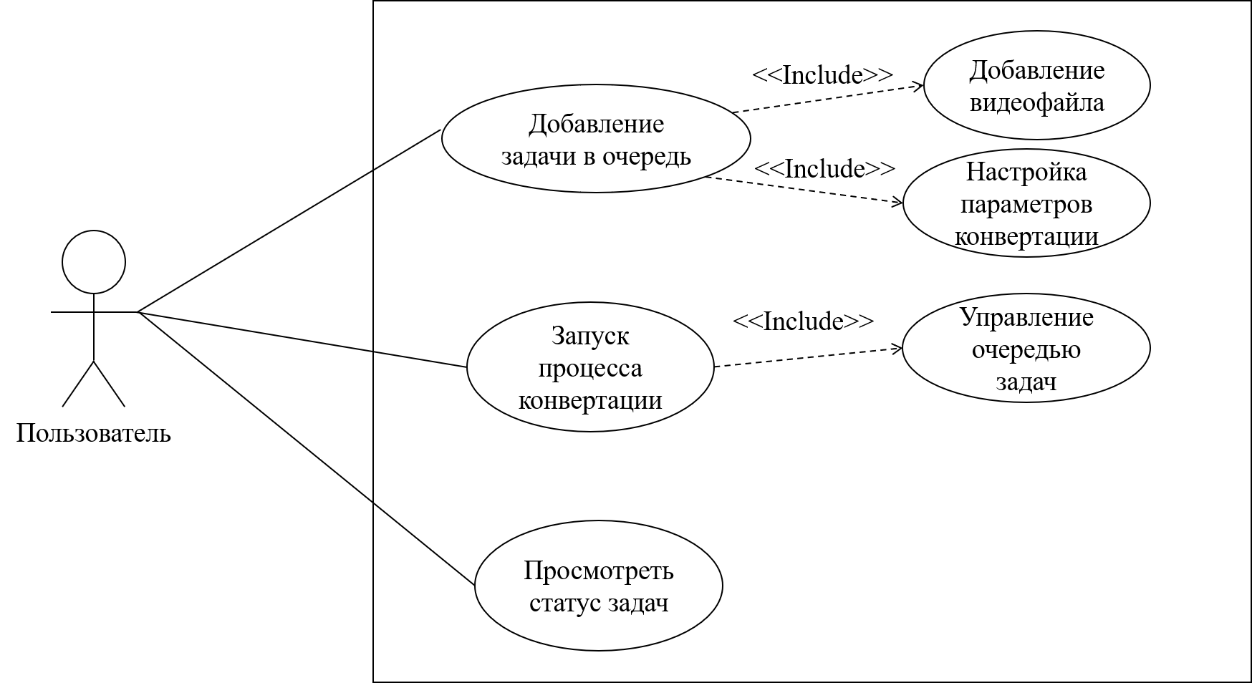
Рисунок 1.1 – Диаграмма вариантов использования

    - Детальное описание функциональных требований (спецификация прецедентов)
Функциональные требования в нашей работе определяют круг задач и действий, которые предстоит выполнять разрабатываемой программной системе. Чтобы эти требования были максимально понятными и однозначными, мы используем методику описания вариантов использования (Use Case).
Каждый такой вариант представляет собой детализированный сценарий взаимодействия пользователя с системой, призванный обеспечить достижение конкретной цели или выполнение определённой функции.
Далее будет представлен пример спецификации одного из разработанных вариантов использования.

Таблица 1.1 – Спецификация варианта использования «Добавление видеофайла»
Параметр | Описание
Название варианта использования | Добавление видеофайла
Актор | Пользователь
Краткое описание | Пользователь добавляет видеофайл в программу для последующей конвертации
Предусловия | Программа запущена
Основной сценарий | - Пользователь нажимает кнопку добавления файла.  - Открывается окно выбора файла.  - Пользователь выбирает видеофайл.  - Файл добавляется в список задач.
Результат | Видео успешно добавлено в систему
По этому же принципу будут детализированы и другие варианты использования, охватывающие настройку параметров конвертации, управление очередью задач, а также запуск процесса обработки.

    - Формулировка нефункциональных требований
В данном разделе определяются нефункциональные требования, которые задают качественные характеристики разрабатываемого программного продукта и описывают условия, в которых он будет функционировать. Они охватывают ограничения и критерии, касающиеся производительности, надежности, безопасности и общего удобства использования системы.
      - Требования к производительности
Приложение должно быть способно эффективно обрабатывать видеофайлы, минимизируя при этом задержки в работе пользовательского интерфейса [8]. От системы требуется стабильное функционирование при одновременном выполнении нескольких задач конвертации. Важными аспектами являются оперативный отклик интерфейса и рациональное использование доступных вычислительных мощностей.

      - Требования к безопасности и защите данных
Разрабатываемое программное обеспечение должно гарантировать безопасность при взаимодействии с файлами пользователя. В частности, это подразумевает корректное оперирование с данными различных форматов, исключение риска повреждения оригинальных файлов и защиту от потенциальных ошибок, возникающих в процессе обработки.

      - Требования к надёжности и доступности
Функционирование программы должно быть устойчивым, а обработка возможных ошибок – адекватной [14]. Критически важными аспектами надежности и доступности являются способность системы сохранять работоспособность при возникновении сбоев в обработке файлов, корректно завершать все операции конвертации и обеспечивать сохранность информации о текущих и выполненных задачах.

      - Требования к интерфейсу и удобству использования (UI/UX)
Интерфейс программного продукта должен быть понятным и удобным для пользователей [13].
Основные требования к интерфейсу и удобству использования включают интуитивно понятная структура интерфейса, минимальное количество действий для выполнения операций, наличие визуальной информации о ходе выполнения задач.

      - Требования к технологическому стеку (предварительные ограничения)
Разрабатываемое программное обеспечение должно использовать современные технологии разработки программных приложений.
В качестве технологической основы предполагается использование языка программирования Python и среды разработки Microsoft Visual Studio. Выбор указанных технологий обусловлен их распространённостью, высокой производительностью и широкими возможностями для разработки мультимедийных приложений.

  - Моделирование предметной области (концептуальное проектирование данных)
    - Выявление основных сущностей предметной области
На основе анализа требований к программному обеспечению и сценариев использования системы были определены основные сущности предметной области.
Сущность представляет собой объект реального или информационного мира, о котором необходимо хранить данные в системе.
Для разрабатываемого программного приложения видео-конвертации можно выделить следующие основные сущности:
  - Пользователь (User)
Представляет пользователя, который взаимодействует с программой и выполняет операции по добавлению и обработке видеофайлов.
  - Видео файл (Video File)
Содержит информацию об исходном видеофайле, который добавляется в систему для последующей конвертации.
  - Задача конвертации (Conversion Task)
Описывает операцию преобразования видеофайла из одного формата в другой с заданными параметрами.
  - Очередь задач (Task Queue)
Представляет механизм управления последовательностью выполнения задач конвертации.
  - Параметры конвертации (Conversion Settings)
Содержит параметры обработки видео, такие как формат выходного файла, разрешение, битрейт и другие характеристики.
Выделение указанных сущностей позволяет структурировать данные системы и определить их роль в процессе обработки видеофайлов.

    - Определение атрибутов и связей между сущностями
- Сущность «Пользователь»
- идентификатор пользователя;
- имя пользователя;
- настройки интерфейса;
- дата последнего использования программы.
- Сущность «Видеофайл»
- идентификатор файла;
- имя файла;
- путь к файлу;
- размер файла;
- формат файла;
- продолжительность видео.
- Сущность «Задача конвертации»
- идентификатор задачи;
- статус выполнения;
- дата создания задачи;
- дата завершения обработки;
- ссылка на исходный видеофайл.
- Сущность "Очередь задач"
- идентификатор очереди;
- список задач;
- порядок выполнения задач.
- Сущность "Параметры конвертации"
- идентификатор параметров;
- формат выходного файла;
- разрешение видео;
- битрейт;
- частоту кадров.
Между сущностями устанавливаются следующие основные связи:
- пользователь может создавать несколько задач конвертации (отношение «один-ко-многим»);
- каждая задача конвертации связана с одним видеофайлом (отношение «один-к-одному»);
- каждая задача использует определённые параметры конвертации (отношение «один-к-одному»);
- задачи объединяются в очередь для последовательной обработки.
Такая структура связей обеспечивает логическую организацию данных и позволяет эффективно управлять процессом обработки видео.

    - Построение концептуальной модели данных (ER-диаграммы)
На основе выявленных сущностей, их атрибутов и связей формируется концептуальная модель данных. Концептуальная модель данных представляет собой абстрактное описание структуры данных системы и используется для дальнейшего проектирования базы данных.
В рамках данной работы концептуальная модель представлена в виде ER-диаграммы, которая отображает сущности предметной области, их атрибуты и связи между ними.
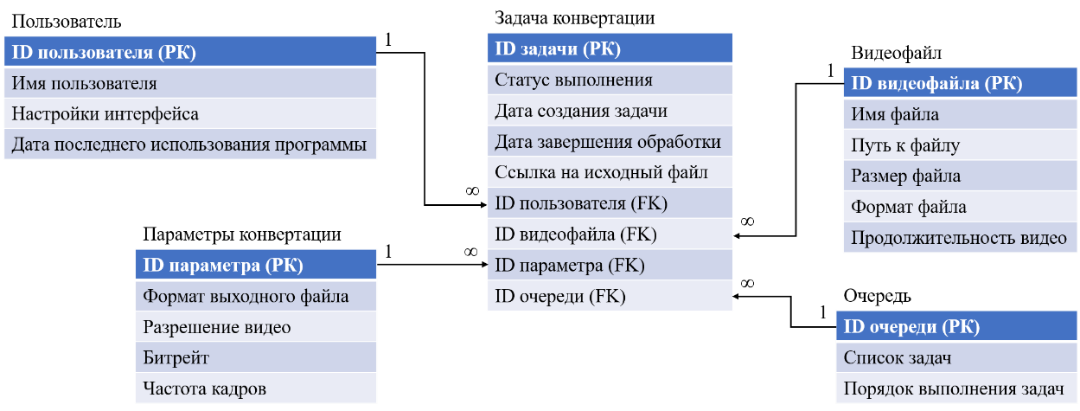
Рисунок 1.2 – ER-диаграмма

ER-диаграмма позволяет наглядно представить структуру данных программной системы и служит основой для последующего проектирования логической и физической структуры базы данных.
Разработанная модель отражает основные процессы взаимодействия пользователя с системой и обеспечивает хранение данных, необходимых для выполнения операций видео-конвертации.

ВЫВОДЫ ПО ГЛАВЕ 1
В ходе выполнения первого раздела выпускной квалификационной работы был проведён анализ предметной области разработки программного обеспечения для конвертации видеофайлов.
В рамках исследования были рассмотрены основные аспекты функционирования систем видео-конвертации, определены требования пользователей и проанализированы существующие программные решения.
Был проведён сравнительный анализ популярных программных продуктов, используемых для обработки мультимедийных файлов. На основе данного анализа были выявлены их преимущества и недостатки, что позволило определить направления для разработки собственного программного решения.
Далее была сформулирована проблемная ситуация и определены цели и задачи разработки программного продукта. Также была предложена концепция будущего решения, ориентированная на повышение удобства использования и эффективности обработки видеофайлов.
В процессе моделирования требований были определены основные акторы системы, сформированы варианты использования и сформулированы функциональные и нефункциональные требования к программному обеспечению.
Кроме того, была выполнена разработка концептуальной модели предметной области, включающая определение основных сущностей, их атрибутов и взаимосвязей, что позволило сформировать основу для дальнейшего проектирования базы данных системы.
Полученные результаты служат основой для следующего этапа работы – проектирования архитектуры программной системы и реализации программного продукта, которые будут рассмотрены во второй главе выпускной квалификационной работы.
ГЛАВА 2. ПРОЕКТИРОВАНИЕ АРХИТЕКТУРЫ ПРОГРАММНОГО ОБЕСПЕЧЕНИЯ
  - Выбор и обоснование архитектурного стиля
    - Выбор архитектурного подхода
Проектирование архитектуры программного обеспечения является ключевым этапом разработки, определяющим структуру системы, принципы взаимодействия её компонентов и возможности дальнейшего развития. На основании требований, сформулированных в первой главе, а также с учётом особенностей разрабатываемого программного продукта, был проведён анализ возможных архитектурных подходов [10].
Для разработки кроссплатформенного графического приложения видеоконвертации рассматривались такие архитектурные подходы, как монолитная архитектура, многослойная архитектура, а также архитектурные паттерны, ориентированные на разделение логики и интерфейса, включая MVC (Model-View-Controller) и MVVM (Model-View-ViewModel).
С учётом необходимости обеспечения удобного пользовательского интерфейса, возможности масштабирования и упрощения поддержки программного кода был выбран архитектурный подход, основанный на паттерне MVVM. Данный подход предполагает разделение приложения на три основных компонента: модель данных, представление и промежуточный слой логики, обеспечивающий взаимодействие между ними.
Выбор архитектуры MVVM обусловлен рядом факторов, связанных с требованиями к разрабатываемой системе. Прежде всего, такой подход гарантирует строгую сегрегацию бизнес‑логики и представления, что упрощает процесс разработки, упрощает написание тестов и последующее сопровождение продукта.
MVVM особенно удобен при построении графических интерфейсов, поскольку визуальные элементы полностью отделены от логики обработки данных. Это преимущество имеет высокую значимость для кроссплатформенных решений, где необходимо единообразно управлять UI на разных операционных системах.
Кроме того, применение MVVM повышает читабельность кода и его модульность, что облегчает расширение функционала и внедрение новых возможностей без риска нарушения существующей архитектуры.
В общей схеме системы выделяются три взаимосвязанных уровня: уровень пользовательского интерфейса, уровень бизнес‑логики и уровень доступа к данным.
Уровень пользовательского интерфейса отвечает за диалог с пользователем и визуализацию результатов работы приложения. Уровень бизнес‑логики реализует обработку вводимых данных, управление очередями задач и взаимодействие с внешними библиотеками, осуществляющими видеоконвертацию. Уровень данных обеспечивает сохранение сведений о заданиях, файлах и параметрах конвертации.
Связь между этими уровнями построена на чётко определённых абстракциях и интерфейсах, что гарантирует независимость компонентов, упрощает их замену и модификацию.

  - Моделирование архитектуры с использованием подхода C4
    - Диаграмма контекста системы
Диаграмма контекста системы (C1) предназначена для определения границ программного продукта и описания его взаимодействия с внешними субъектами и системами. Данный уровень моделирования позволяет определить место разрабатываемого приложения в общей информационной среде.
Основным внешним актором системы является пользователь, который взаимодействует с приложением через графический интерфейс, добавляет видеофайлы, задаёт параметры конвертации и управляет очередью задач.
В процессе работы программный продукт взаимодействует с внешней системой FFmpeg, выполняющей непосредственную обработку и перекодирование мультимедийных файлов. Также используется файловая система операционной системы для чтения исходных видеофайлов и сохранения результатов конвертации.
Контекстная диаграмма позволяет определить внешние зависимости системы и зафиксировать основные направления обмена данными между компонентами внешней среды и разрабатываемым приложением.

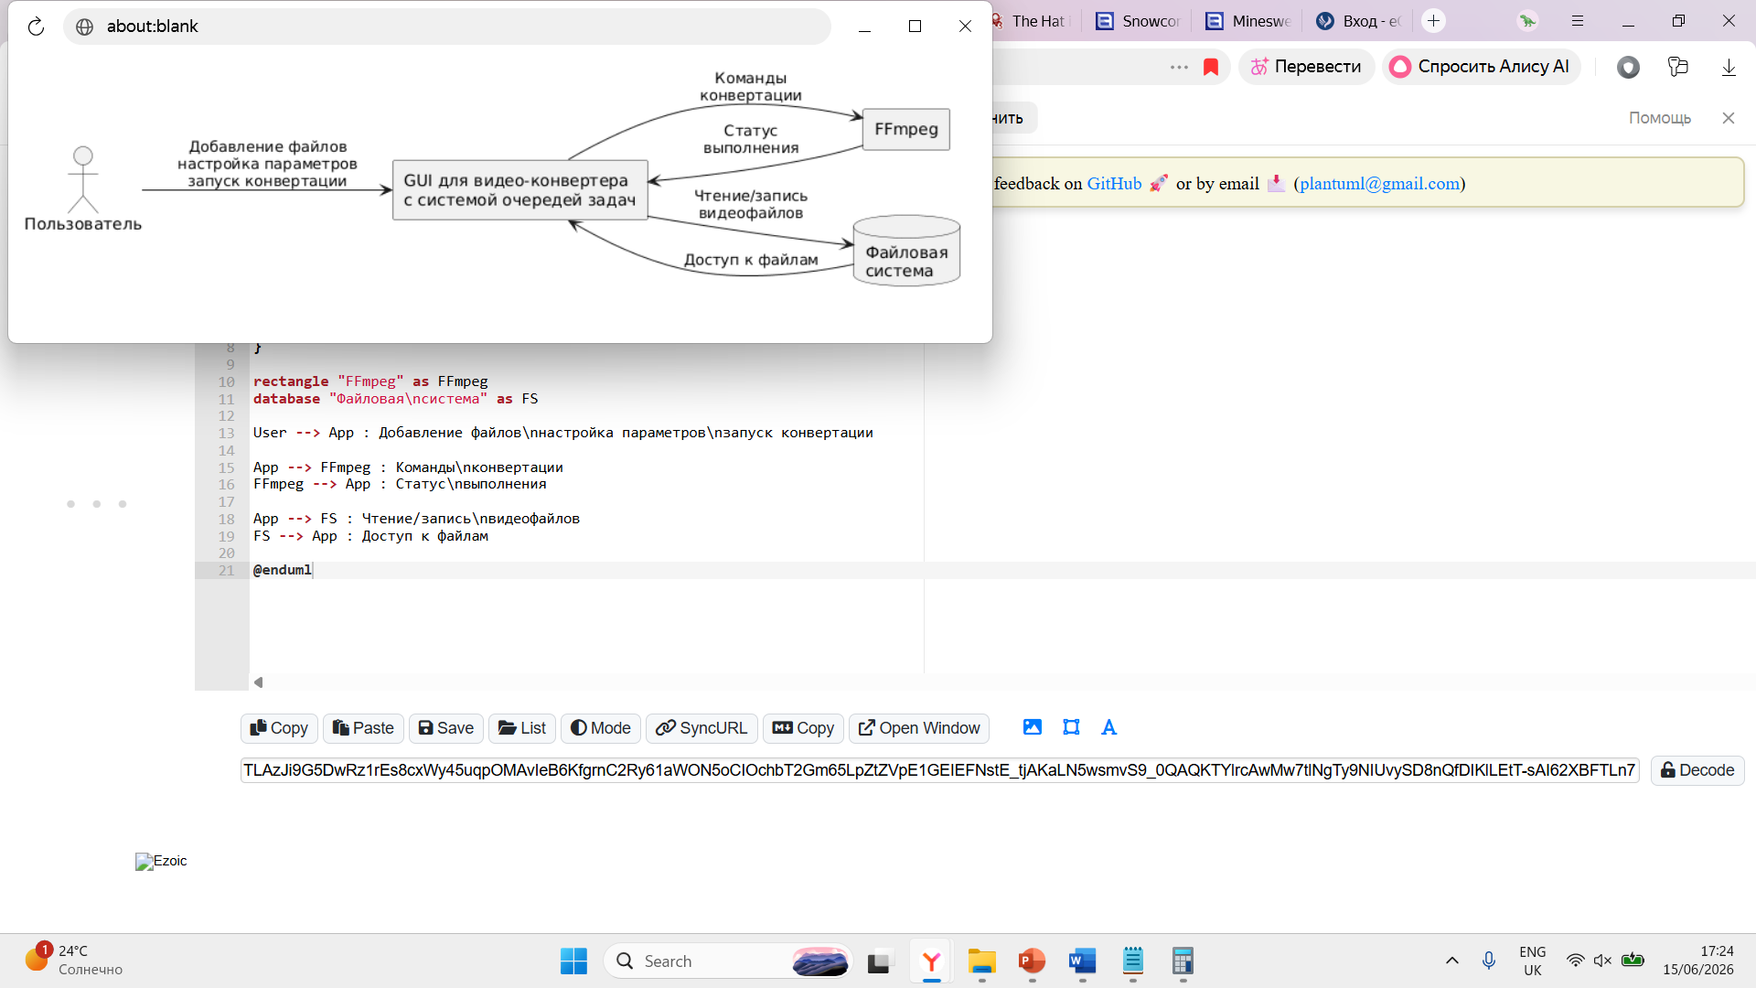
Рисунок 2.1 – Диаграмма контекста системы

Представленная диаграмма демонстрирует, что приложение выступает промежуточным звеном между пользователем, системой обработки мультимедиа FFmpeg и файловой системой операционной системы, обеспечивая удобный механизм управления процессом видео-конвертации.

    - Диаграмма контейнеров
На уровне контейнеров (C2) выполняется детализация внутренней структуры программного продукта. Целью данного этапа является выделение основных подсистем приложения, определение их назначения и характера взаимодействия.
В рамках разработанного программного обеспечения были выделены следующие контейнеры: графический интерфейс пользователя (GUI), модуль управления задачами, сервис конвертации видео, подсистема хранения данных и внешняя система обработки мультимедиа FFmpeg.
Графический интерфейс отвечает за взаимодействие с пользователем и отображение информации о процессе обработки файлов. Модуль управления задачами обеспечивает формирование и управление очередью конвертации. Сервис обработки видео выполняет формирование команд конвертации и взаимодействует с FFmpeg. Подсистема хранения данных отвечает за сохранение параметров пользователя, состояния очереди и истории обработки.
Диаграмма контейнеров позволяет определить внутреннюю организацию приложения и установить распределение ответственности между ключевыми подсистемами.

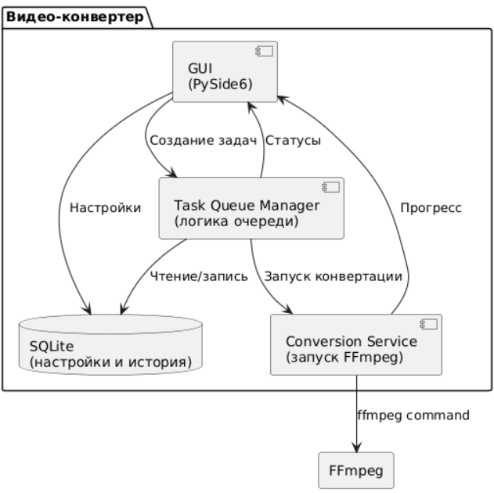
Рисунок 2.2 – Диаграмма контейнеров

    - Диаграмма компонентов
Архитектурное решение системы визуализировано в виде диаграммы компонентов. В ней отражена логика взаимодействия ключевых узлов программы: графического интерфейса пользователя (GUI), диспетчера очереди задач, блока кодирования видео и подсистемы управления данными. Схема наглядно иллюстрирует информационные потоки между модулем визуализации и серверной логикой
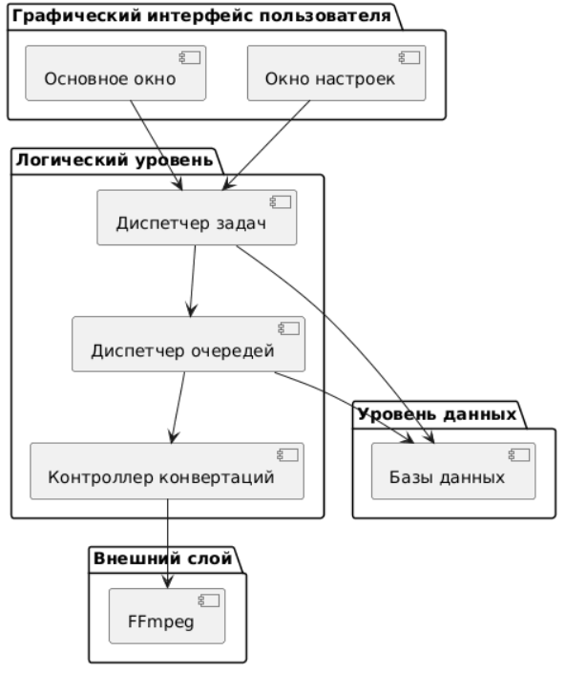
Рисунок 2.3 – Диаграмма компонентов

  - Проектирование базы данных
    - Концептуальная и логическая модели данных
Исходя из концептуальной модели данных, представленной в первой главе, был осуществлен переход к разработке логической модели базы данных. Данный этап работы заключался в тщательной проработке структуры: формировании таблиц, определении их атрибутов и установлении связей между ними.

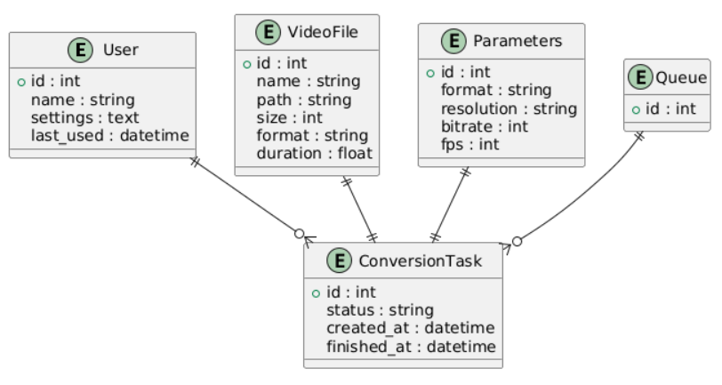
Рисунок 2.4 – Логическая модель

    - Физическая модель данных и выбор СУБД
Проектирование базы данных для разрабатываемого видео-конвертера опирается на ранее выстроенную логическую модель предметной области [4]. Архитектура хранилища спроектирована таким образом, чтобы максимально точно отражать жизненный цикл задачи: от добавления пользователем исходного файла до получения готового результата. Основными информационными узлами системы стали блоки данных о пользователях, медиафайлах, параметрах обработки и, непосредственно, очередности выполнения операций.
В таблице User аккумулируются данные, необходимые для кастомизации приложения под конкретного человека. Помимо базовых идентификаторов и имени, здесь сохраняются индивидуальные настройки интерфейса и фиксируется время последней активности, что позволяет восстанавливать рабочую сессию при повторном запуске.
Для учета исходного контента предусмотрена таблица VideoFile. В ней агрегируются ключевые технические характеристики: путь к объекту в файловой системе, его объем, разрешение, кодек и хронометраж. Эти сведения критически важны для предварительного анализа перед запуском процесса транскодирования.
Ядром системы является таблица ConversionTask. Она связывает воедино исходный файл и выбранный пресет настроек, а также фиксирует текущий прогресс, временные метки начала и завершения работы. Подобная структура позволяет пользователю в реальном времени отслеживать статус каждой задачи. При этом сами настройки вынесены в отдельную таблицу Settings (битрейт, частота кадров, формат контейнера). Такое разделение исключает дублирование однотипных конфигураций и упрощает масштабирование системы.
Логика последовательной обработки реализована через таблицу Queue, которая определяет приоритеты и порядок запуска процессов в автоматическом режиме.

Таблица 2.1 – Структура таблиц баз данных
Таблица | Поле | Тип данных | Описание
Users | id | INTEGER | Идентификатор пользователя
 | name | TEXT | Имя пользователя
 | settings | TEXT | Настройки
VideoFiles | id | INTEGER | Идентификатор файла
 | path | TEXT | Путь к файлу
 | format | TEXT | Формат
Tasks | id | INTEGER | Идентификатор задачи
 | status | TEXT | Статус выполнения
 | file_id | INTEGER | Связь с VideoFiles
Queue | id | INTEGER | Идентификатор очереди
 | order | INTEGER | Порядок выполнения
Settings | id | INTEGER | Идентификатор настроек
 | resolution | TEXT | Разрешение
 | bitrate | INTEGER | Битрейт

Чтобы минимизировать избыточность и гарантировать консистентность данных, схема БД была приведена к третьей нормальной форме (3NF).
Сначала мы добились атомарности всех атрибутов, исключив вложенные списки и сложные структуры внутри ячеек. Затем была обеспечена полная функциональная зависимость неключевых полей от первичных ключей, что устранило проблему частичных зависимостей. Финальным шагом стало избавление от транзитивных связей, когда параметры зависят друг от друга, а не напрямую от идентификатора записи.
Проведённая нормализация позволяет уменьшить объём хранимых данных, повысить производительность системы и обеспечить корректность работы при выполнении операций с базой данных.
В качестве системы управления базами данных в проекте используется SQLite. Данный выбор продиктован архитектурными особенностями разрабатываемого ПО: поскольку видео-конвертер представляет собой локальное десктопное решение, внедрение громоздких клиент-серверных СУБД было бы избыточным. Ключевыми факторами в пользу SQLite стали её встраиваемый характер, отсутствие необходимости в администрировании отдельного сервера и высокая производительность при минимальном потреблении системных ресурсов, что критично для кроссплатформенных приложений.

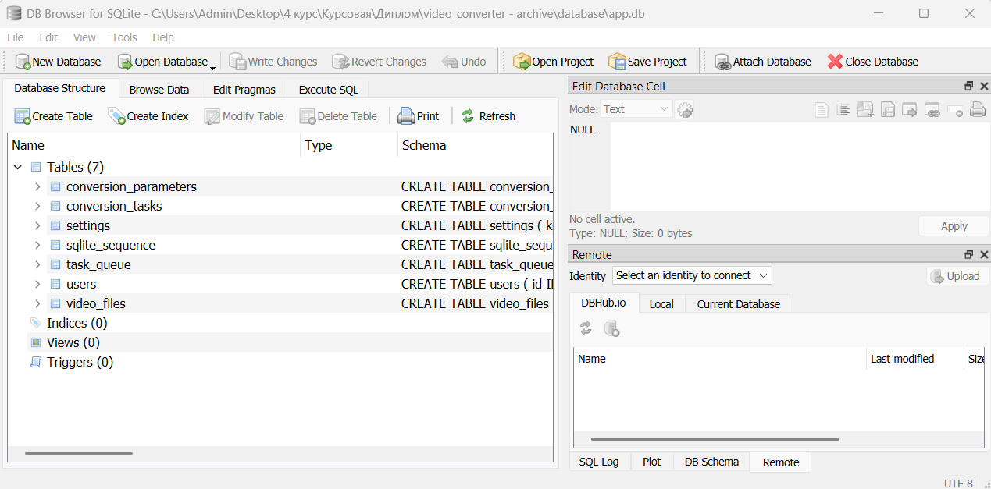
Рисунок 2.5 – База данных

  - Проектирование пользовательского интерфейса
    - Разработка прототипов экранных форм
При разработке пользовательского интерфейса приоритетом стало обеспечение его удобства и эргономичности. Мы стремились создать предельно интуитивный продукт, позволяющий пользователям сразу приступить к работе, минуя этап изучения сложных инструкций.
Среди ключевых задач было обеспечение простой и понятной навигации, логичное размещение интерактивных элементов и наглядное представление информации о прогрессе выполнения операций.
Структура приложения включает три основных рабочих области: главный экран для добавления файлов и управления заданиями; экран, предназначенный для настройки параметров конвертации; и экран для отображения текущего статуса всех выполняемых задач.
Каждый из этих экранов спроектирован с упором на максимальное упрощение взаимодействия пользователя с функционалом приложения.

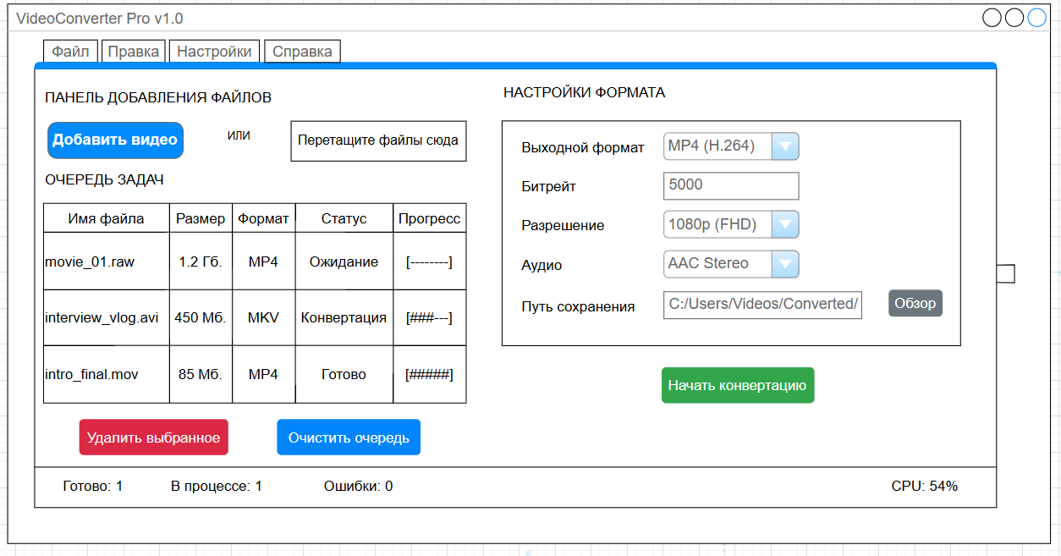
Рисунок 2.6 – Главное окно приложения

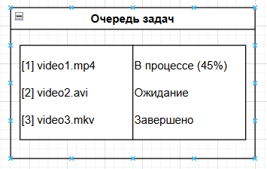
Рисунок 2.7 – Интерфейс управления очередью задач

    - Описание навигации и пользовательских сценариев
Логика перемещения между функциональными окнами видео-конвертера представлена в виде диаграммы навигации. Она служит графическим описанием каркаса интерфейса, наглядно фиксируя последовательность шагов пользователя при реализации ключевых задач по обработке аудио- и видеофайлов
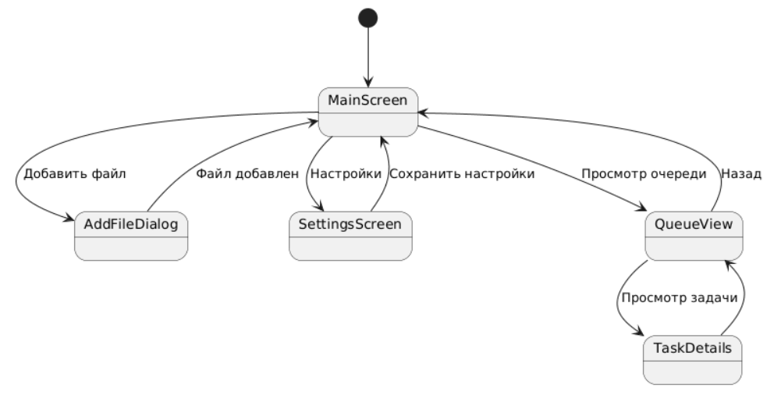
Рисунок 2.8 – Диаграмма навигации

  - Детальное проектирование (уровень кода)
    - Диаграммы классов ключевых компонентов
Программный продукт построен на принципах модульности, достигнутой путем разделения системы на специализированные классы. На диаграмме классов отражена иерархия объектов и распределение ролей внутри приложения. За выполнение прикладных задач отвечают ConversionTask и ConverterService, за контроль потока данных – QueueManager, а за взаимодействие с пользователем – MainWindow вместе с TaskTable. Взаимодействие с внешними библиотеками и системными настройками вынесено в утилиты FFmpegUtils и SettingsManager. Применение объектно-ориентированного моделирования позволило изолировать компоненты друг от друга, повысив тем самым общую читаемость и поддерживаемость проекта

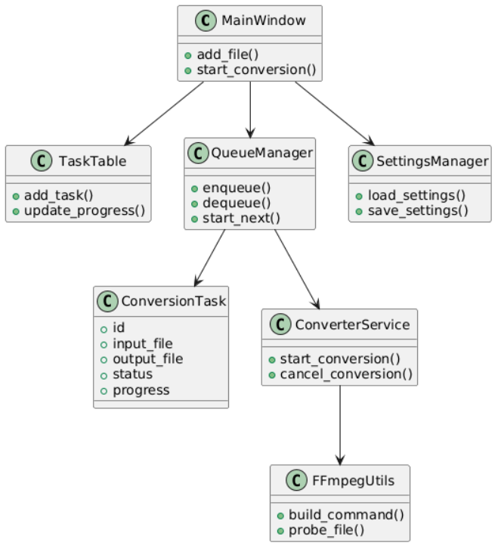
Рисунок 2.9 – Диаграмма классов

    - Диаграммы последовательности для основных сценариев
Для наглядного представления и анализа взаимодействия компонентов системы была разработана диаграмма последовательности. На ней детально отображен процесс обмена данными и вызовов методов между такими модулями, как пользовательский интерфейс, основная логика приложения, менеджер очередей задач и сервис конвертации видео. Диаграмма иллюстрирует полный цикл выполнения операций и позволяет проследить логику взаимодействия всех участников системы.
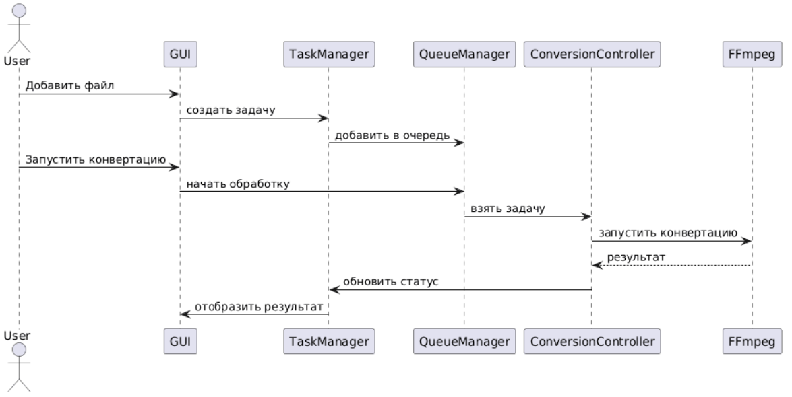
Рисунок 2.10 – Диаграмма последовательности

    - Применение шаблонов проектирования (GoF)
Архитектура программного комплекса строится на базе классических паттернов проектирования, что обеспечивает необходимый уровень модульности и упрощает последующую поддержку кода.
Механизм взаимодействия между графической оболочкой и фоновыми процессами обработки видео базируется на событийной модели Qt (сигналы и слоты), что фактически реализует поведенческий шаблон «Наблюдатель». Данное решение позволяет в динамическом режиме транслировать статус выполнения конвертации в пользовательский интерфейс без жесткой сцепки компонентов.
Конфигурационные параметры системы сосредоточены в едином классе-менеджере, реализованном по принципу «Одиночки». Это гарантирует консистентность настроек на всех уровнях приложения и исключает конфликты при обращении к файлу конфигурации.
Сложность интеграции с библиотекой FFmpeg нивелирована за счет внедрения паттерна «Фасад». Вспомогательный класс-обертка берет на себя формирование специфических командных строк, предоставляя остальным модулям программы простой и унифицированный программный интерфейс для запуска задач.
Процесс инициализации объектов конвертации реализован через «Фабричный метод». Такой подход позволил инкапсулировать логику создания задач с различными предустановками параметров, обеспечив гибкость при масштабировании функционала. Применение описанных инженерных решений в совокупности обеспечило снижение связанности компонентов системы и заложило фундамент для её дальнейшей доработки.

  - Обоснование выбора стека технологий и инструментов разработки
С учётом необходимости разработки графического интерфейса и интеграции с библиотеками обработки видео предпочтение может быть отдано языку Python, который обладает широким набором библиотек и инструментов для работы с мультимедиа, а также поддерживает кроссплатформенную разработку. Кроме того, Python отличается простотой синтаксиса и высокой скоростью разработки.
Для реализации функциональности видео-конвертации используются специализированные библиотеки обработки мультимедиа. Одним из наиболее распространённых решений является библиотека FFmpeg, предоставляющая широкие возможности для работы с аудио- и видеофайлами [15].
Для разработки пользовательского интерфейса используется фреймворк Qt, так как он обеспечивает создание графических приложений с единым интерфейсом на различных операционных системах.
Для реализации поставленных задач была выбрана среда разработки Microsoft Visual Studio, предоставляющая необходимые инструменты для написания и отладки кода. Выбор программных библиотек обоснован стремлением достичь баланса между кроссплатформенностью, простотой дальнейшего сопровождения и производительностью приложения.
Использование языка Python в связке с инструментарием FFmpeg дает возможность гибко работать с мультимедийными файлами и обеспечивает поддержку практически всех востребованных форматов видео. Применение кроссплатформенных GUI-фреймворков позволило унифицировать графический интерфейс, сохранив идентичность пользовательского опыта при запуске программы на разных операционных системах. Кроме того, выбор данных технологий продиктован наличием обширной технической документации и активной поддержкой сообщества, что критично для оперативного решения возникающих в процессе разработки задач.
Таким образом, выбранный технологический стек является обоснованным и соответствует поставленным требованиям.

ВЫВОДЫ ПО ГЛАВЕ 2
В ходе выполнения второго раздела выпускной квалификационной работы была разработана архитектура программного обеспечения для системы видео-конвертации.
Был выбран архитектурный подход MVVM, обеспечивающий разделение логики и пользовательского интерфейса. Определена структура программного приложения, включающая основные модули и их взаимодействие.
Также были спроектированы пользовательский интерфейс, логика обработки данных и механизм очередей задач. Разработана структура базы данных и обоснован выбор технологического стека.
Полученные результаты служат основой для реализации программного продукта, которая будет рассмотрена в следующем разделе работы.
ГЛАВА 3. РЕАЛИЗАЦИЯ ПРОГРАММНОГО ПРОДУКТА
  - Организация процесса разработки
    - Выбор методологии разработки
Процесс создания видео-конвертера был выстроен согласно принципам Agile. Данная методология была выбрана сознательно, так как разработка графического интерфейса с системой очередей требует постоянной доработки архитектуры по мере тестирования UX-сценариев. Работа велась короткими итерациями: каждый цикл включал в себя проектирование отдельных модулей, написание кода, функциональную проверку и последующую корректировку. Подобная организация труда позволила не только оперативно устранять возникающие баги, но и последовательно адаптировать интерфейс программы под реальные потребности пользователя, опираясь на отзывы и промежуточные результаты тестирования.

    - Система контроля версий (Git)
В процессе разработки программного продукта была задействована распределённая система контроля версий Git. Её функционал позволил эффективно отслеживать изменения исходного кода, осуществлять управление версиями программного обеспечения и обеспечивать возможность возврата к предыдущим стабильным состояниям проекта.
Выбор Git был обусловлен необходимостью строгого контроля над изменениями, возникающими в ходе последовательной реализации функциональности приложения. Кроме того, данная система способствовала минимизации рисков потери программного кода при внесении модификаций.
Хостинг-платформой для репозитория послужил GitHub, предоставивший централизованное хранилище исходного кода и набор инструментов для управления историей изменений. Доступ к репозиторию проекта был настроен как закрытый, что соответствует статусу программного продукта, разрабатываемого в рамках выпускной квалификационной работы.
В проекте применялась упрощённая стратегия ветвления, основывающаяся на принципах подхода GitHub Flow. Основной веткой проекта являлась main, которая всегда содержала стабильную и работоспособную версию программного продукта.
Для реализации отдельных функциональных возможностей формировались временные feature-ветки. Их создание предназначалось для изолированной разработки конкретных модулей системы, в число которых вошли пользовательский интерфейс, механизм очередей задач и подсистема взаимодействия с FFmpeg.
После завершения реализации и проведения исчерпывающей проверки работоспособности, изменения из feature-веток интегрировались в основную ветку проекта посредством операции слияния.
В целом, применение системы контроля версий способствовало обеспечению целостности проекта, предоставило прозрачную историю всех изменений и значительно упростило дальнейшее сопровождение программного продукта.

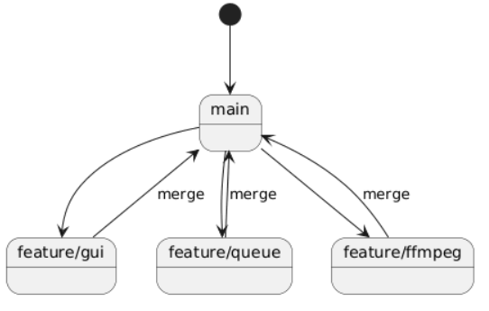
Рисунок 3.1 – Стратегия ветвления проекта

  - Реализация ключевых модулей и компонентов
    - Структура проекта и организация кода
Проектирование архитектуры программного комплекса базировалось на принципах высокой модульности и возможности последующего масштабирования функционала. Применение паттерна MVVM позволило декомпозировать систему на независимые слои, каждый из которых выполняет узкоспециализированные функции.
Каталог core содержит основную бизнес-логику системы: здесь сосредоточены механизмы управления очередью задач, взаимодействие с FFmpeg и определение моделей данных. Каталог ui объединяет компоненты графического интерфейса, построенные на базе PySide6, обеспечивая связность визуального представления с логикой работы. Каталог assets отвечает за графическую составляющую – в нём хранятся иконки и темы интерфейса. В каталоге database находится база данных. Отдельно выделены конфигурационные файлы, отвечающие за сохранение пользовательских параметров и настроек приложения.

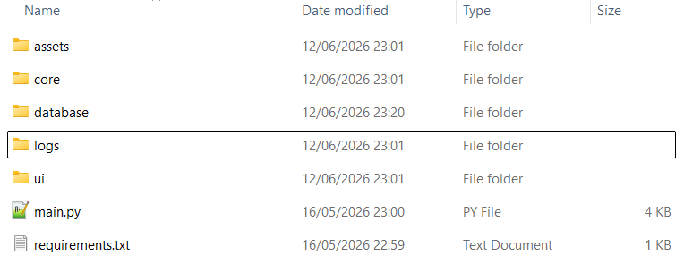

Рисунок 3.2 – Структура программного проекта

    - Реализация ключевых компонентов
Архитектура программного комплекса базируется на модульном подходе, при котором функциональные блоки системы изолированы друг от друга, что упрощает масштабирование и последующую отладку отдельных узлов. Взаимодействие компонентов реализовано через строго типизированные API-контракты, ограничивающие влияние изменений в одном модуле на работу всей структуры. В частности, цикл обработки видео запускается по следующей цепочке: параметры конфигурации конвертации поступают из графической оболочки в менеджер очередей, который распределяет вычислительную нагрузку для выполнения целевой операции средствами выбранного кодека.

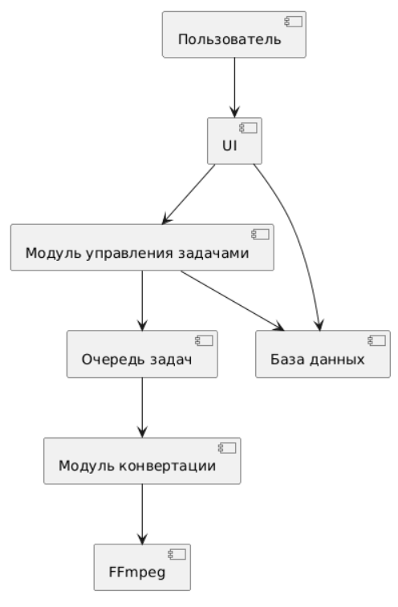
Рисунок 3.4 – Взаимодействие между компонентами

    - Демонстрация следования принципам качественного кода
Проектирование архитектуры программного продукта опиралось на стандарты качественного кодирования, обеспечивающие модульность, легкую масштабируемость и простоту последующей технической поддержки. При построении системы применялись концепции SOLID, способствующие декомпозиции функционала. В частности, функциональные блоки программы строго разграничены: задача ConversionWorker сфокусирована исключительно на логике обработки видеофайлов, в то время как QueueManager выполняет исключительно функции диспетчеризации очередности заданий.
Гибкость системы при добавлении новых форматов или параметров конвертации обеспечивается следованием принципу открытости/закрытости без необходимости глубокой модификации базового ядра обработки. В архитектуре пользовательского интерфейса и бизнес-логики активно задействован механизм сигналов и слотов, предусмотренный фреймворком Qt; данное решение позволило минимизировать связанность компонентов и инвертировать зависимости между слоями приложения.
При написании исходного кода соблюдались критерии «чистого кода» (Clean Code). Соблюдался строгий регламент именования сущностей, при котором названия классов и переменных раскрывают их функциональную роль. Принцип минимизации объема функций позволил ограничить каждый метод выполнением одной атомарной операции. Комментирование кода применялось ограничено – лишь в тех фрагментах, где специфика алгоритмов требовала дополнительных пояснений.

  - Интеграция с внешними сервисами и библиотеками
При разработке программного продукта применялись внешние библиотеки и программные средства. Их назначение – реализация графического интерфейса пользователя, обработка мультимедийных файлов, управление настройками приложения и обеспечение взаимодействия с операционной системой.
Важной зависимостью проекта выступает библиотека PySide6, являющаяся официальным Python-интерфейсом к фреймворку Qt. Эта библиотека была выбрана для создания современного, кроссплатформенного графического интерфейса пользователя, способного функционировать в операционных системах Windows, Linux и macOS. Благодаря PySide6 были реализованы оконная структура, система таблиц для задач, механизм обработки пользовательских событий, а также архитектура сигналов и слотов для межкомпонентного взаимодействия.
Для обработки видеоконтента применяется программный пакет FFmpeg. Этот внешний инструмент командной строки предназначен для операций с мультимедийными файлами. Интеграция с FFmpeg обеспечивается путём запуска отдельного процесса посредством модуля subprocess языка Python. Такой метод открывает доступ к обширному функционалу FFmpeg, охватывающему изменение видеоформатов, разрешения, битрейта, кодеков и параметров аудиопотока.
Хранение пользовательских настроек и рабочих параметров реализуется с помощью встроенной базы данных SQLite. Предпочтение SQLite отдано по нескольким причинам: отсутствие необходимости в отдельном сервере баз данных, небольшой объём предполагаемых к хранению данных и простота интеграции в автономное десктопное приложение.
В системе также задействован встроенный модуль logging языка Python. Его функция – регистрация системных событий, ошибок конвертации и диагностической информации. Использование механизма логирования способствует повышению устойчивости системы, облегчает поиск неисправностей и упрощает дальнейшее сопровождение программного продукта.

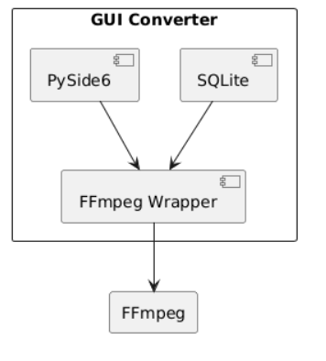
Рисунок 3.4 – Интеграция интерфейса с внешними библиотеками

  - Вопросы безопасности и обработки ошибок
    - Аутентификация и авторизация
В данном приложении не реализованы механизмы аутентификации и ролевая модель, поскольку оно предназначено исключительно для локального использования на одном компьютере, как персональный десктопный инструмент.

    - Валидация входных данных
Стабильность работы программного комплекса напрямую зависит от строгости алгоритмов первичной обработки пользовательских данных. Механизмы валидации, внедренные в архитектуру приложения, исключают передачу некорректных аргументов в ядро конвертации, что предотвращает аварийное завершение процессов.
Перед постановкой задачи в очередь система автоматически верифицирует доступность исходного объекта в файловой системе. Если путь к файлу оказывается недоступен или объект отсутствует, программа блокирует запуск операции и оповещает пользователя об ошибке. Аналогичный фильтр настроен на расширения файлов: интеграция с FFmpeg подразумевает работу только с определенным перечнем медиаконтейнеров. Попытки передачи несовместимых форматов пресекаются на уровне GUI.
Контроль за корректностью выходных параметров реализуется через проверку числовых диапазонов. Значения разрешения видео, битрейта, частоты кадров и аудио-характеристики подвергаются принудительной фильтрации: пустые поля или данные, выходящие за рамки допустимых технических спецификаций, отсекаются системой до инициализации кодировщика.
Отдельный блок проверок посвящен операциям записи. Исходный код анализирует права доступа к целевой директории, гарантируя наличие возможности создания и сохранения итогового файла. Комбинация штатных валидаторов фреймворка Qt и вспомогательных модулей на языке Python обеспечивает многоуровневую фильтрацию ввода, что существенно снижает количество критических сбоев при интенсивной эксплуатации софта.

    - Логирование и мониторинг
Система контроля и диагностики программного обеспечения базируется на специализированном модуле протоколирования событий. Данный компонент необходим для отслеживания жизненного цикла задач, мониторинга корректности обработки медиафайлов и фиксации непредвиденных сбоев.
В программном решении задействована стандартная библиотека Python logging, позволяющая дифференцировать отчеты по степени критичности. Применяется следующая градация информационных потоков:
- DEBUG – диагностическая информация, используемая в процессе отладки;
- INFO – сведения о действиях системы (запуск, завершение процессов конвертации);
- WARNING – предупреждения, связанные с потенциальными проблемами;
- ERROR – ошибки, препятствующие правильному выполнению операций.
Данные сохраняются в текстовых файлах в директории приложения в режиме реального времени. Такая реализация позволяет проводить ретроспективный анализ поведения ПО и оперативно выявлять причины возникновения ошибок на стороне пользователя или системного окружения.

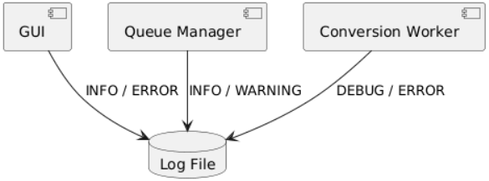
Рисунок 3.5 – Схема логирования

    - Обработка исключительных ситуаций
Система корректно реагирует на пользовательские ошибки, включая ввод недопустимых данных и выбор параметров, не разрешённых для текущего режима работы. Ошибки, возникающие во время обработки видео‑файлов, фиксируются в журнале и отображается пользователю в понятном виде. Для повышения надёжности реализованы механизмы перехвата исключений и восстановления работы после сбоев, позволяющие предотвратить аварийное завершение приложения и обеспечить возможность продолжения выполнения задач.

  - Версионность и управление конфигурацией
    - Версионирование продукта
Основой процесса создания программного продукта стали принципы непрерывной интеграции и строгого контроля конфигураций. Подобный подход гарантирует идентичность сборки на различных аппаратных платформах, упрощает процесс отладки и позволяет фиксировать все этапы трансформации кодовой базы.
Присвоение релизных меток строится на спецификации Semantic Versioning (SemVer) с форматом «MAJOR.MINOR.PATCH». Выбор данной методологии продиктован необходимостью четкой дифференциации обновлений для конечного пользователя:
- Индекс MAJOR соответствует глубоким архитектурным правкам или отказу от обратной совместимости модулей.
- Индекс MINOR отражает расширение функционала — в частности, внедрение подсистемы пакетной обработки (очереди задач), интеграцию новых кодеков или доработку графических элементов управления.
- Индекс PATCH применяется для выпуска минорных патчей, направленных на повышение стабильности, устранение утечек памяти и оптимизацию взаимодействия с FFmpeg.
Текущая версия программного продукта – 1.0.0, что отражает завершённую реализацию базового функционала приложения, включающего графический интерфейс пользователя, систему очередей задач и интеграцию с библиотекой FFmpeg.

    - Анализ истории репозитория
Управление исходным кодом в ходе разработки проекта реализовывалось посредством системы контроля версий Git. Применение данного инструмента обеспечило сохранение полной истории изменений, фиксацию ключевых этапов разработки, а также возможность оперативного возврата к предыдущим версиям проекта.
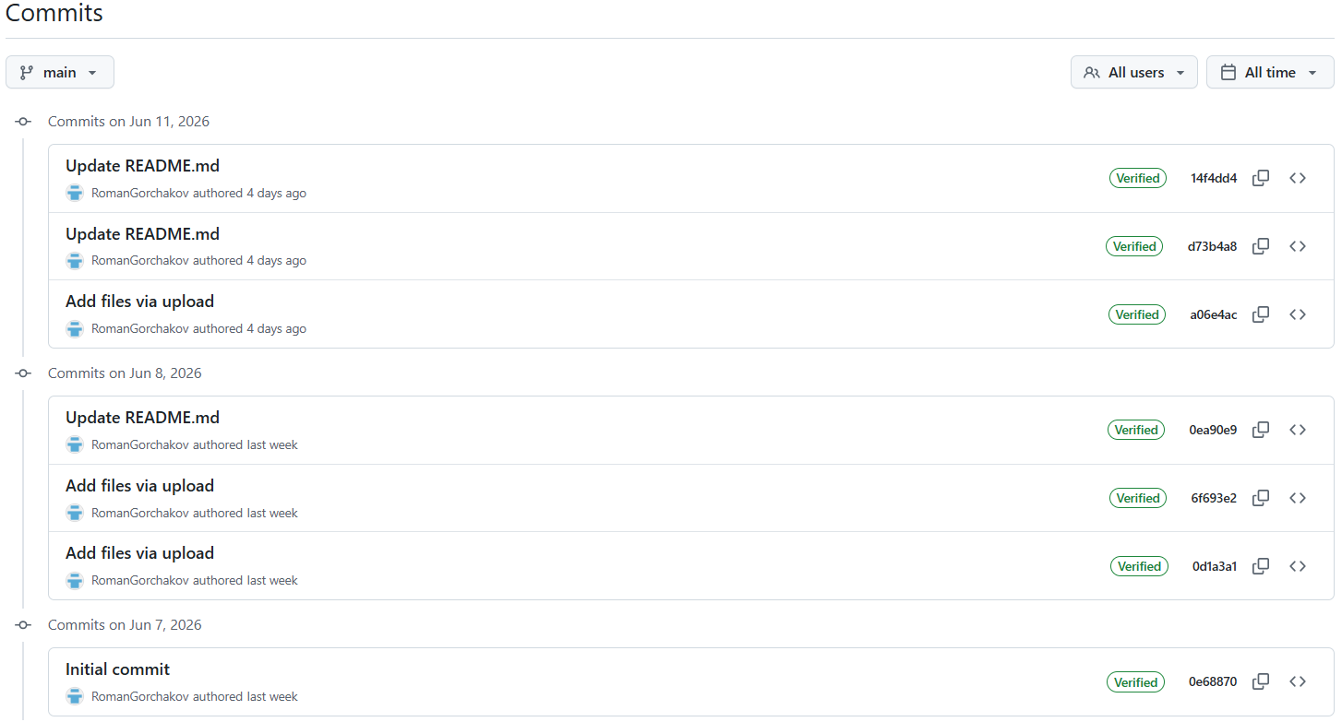
Рисунок 3.6 – История коммитов репозитория

    - Управление зависимостями и конфигурацией окружения
Управление программными зависимостями реализовано через конфигурационный файл requirements.txt, где зафиксированы конкретные версии используемых модулей. Данный подход гарантирует идентичность рабочей среды при развертывании проекта на различных вычислительных мощностях и минимизирует риски возникновения конфликтов версий.
В состав ключевого стека технологий вошли интерпретатор Python, графический фреймворк PySide6, инструментарий FFmpeg для манипуляций с медиапотоками, а также компактная СУБД SQLite, отвечающая за хранение конфигурации пользователя. Внедрение средств контейнеризации (Docker) и разграничение сред разработки (staging, production) было признано избыточным ввиду архитектурных особенностей продукта как локального десктопного решения.

ВЫВОДЫ ПО ГЛАВЕ 3
Третий раздел работы посвящен практической реализации программного комплекса для конвертации видеопотоков. В рамках разработки создан графический интерфейс пользователя (GUI), интегрированный с подсистемой управления очередями задач.
Программная архитектура полностью соответствует проектным спецификациям, что обеспечивает выполнение всех предусмотренных функциональных требований. Результаты функционального тестирования подтверждают стабильность работы алгоритмов обработки данных, корректность выполнения операций и отсутствие критических ошибок при взаимодействии пользователя с интерфейсом системы. Таким образом, разработанное приложение готово к эксплуатации и выполняет возложенные на него задачи по автоматизации конвертации медиафайлов.
ГЛАВА 4. ТЕСТИРОВАНИЕ, ОБЕСПЕЧЕНИЕ КАЧЕСТВА И СОПРОВОЖДЕНИЕ ПО
- Организация и стратегия тестирования
  - Цели и задачи тестирования
Тестирование является неотъемлемой частью процесса разработки программного обеспечения и направлено на выявление ошибок, проверку соответствия системы установленным требованиям и обеспечение высокого качества конечного продукта.
Основной целью тестирования разрабатываемого программного приложения для конвертации видеофайлов является подтверждение корректности работы всех функциональных и нефункциональных компонентов системы.
В рамках данной работы были определены следующие задачи тестирования: проверка корректности выполнения операций конвертации видеофайлов, анализ работы механизма очередей задач, оценка удобства пользовательского интерфейса, а также проверка устойчивости системы при обработке различных типов данных.
Тестирование проводилось на различных этапах разработки, начиная с проверки отдельных модулей и заканчивая комплексной проверкой всей системы в целом.

    - Виды тестирования, применяемые в проекте
В процессе разработки программного обеспечения применялся комплексный подход к тестированию, включающий несколько видов проверок, направленных на обеспечение качества, надежности и корректности работы системы.
Модульное тестирование использовалось для проверки отдельных компонентов системы. На данном этапе тестировались функции обработки данных, работа с очередью задач, а также корректность формирования параметров конвертации. Проверка проводилась изолированно для каждого модуля, что позволило выявить ошибки на ранних этапах разработки.
Интеграционное тестирование применялось для проверки взаимодействия между модулями системы. В частности, тестировалась корректность передачи данных между пользовательским интерфейсом, модулем управления задачами и модулем видео-конвертации.
Функциональное тестирование было направлено на проверку соответствия реализованного программного обеспечения установленным требованиям. Проверялись основные пользовательские сценарии, включая добавление видеофайлов, настройку параметров, управление очередью задач и запуск процесса конвертации.
Системное тестирование выполнялось для оценки работы приложения в целом. Проверялась корректность работы программы в различных условиях, включая обработку нескольких файлов, изменение параметров во время работы и обработку исключительных ситуаций.
Тестирование производительности проводилось с целью оценки скорости обработки данных и устойчивости системы при высокой нагрузке. В рамках данного тестирования анализировалось время выполнения операций конвертации и поведение системы при обработке большого количества задач.
Тестирование удобства использования (usability testing) позволило оценить удобство интерфейса и выявить возможные сложности при взаимодействии пользователя с системой. На основе результатов тестирования были внесены изменения в структуру интерфейса.

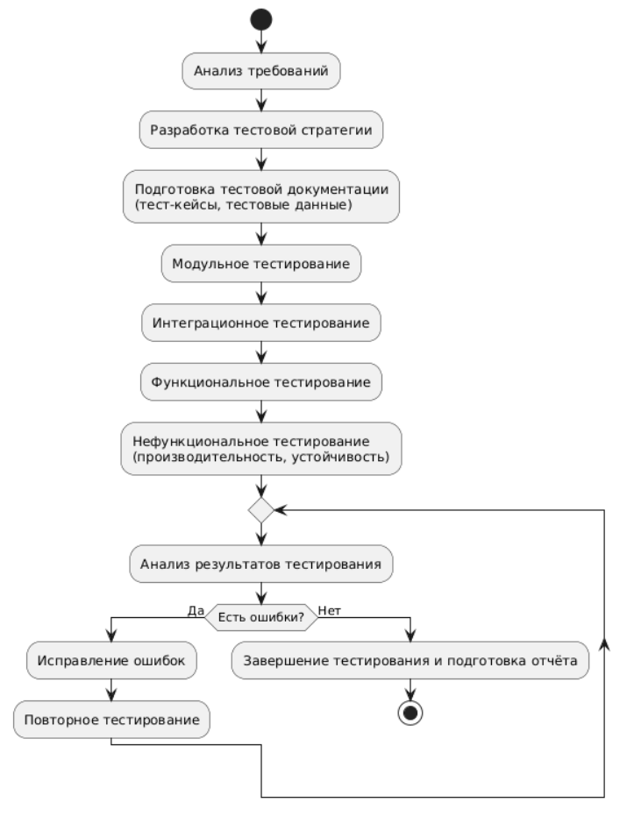
Рисунок 4.1 – Тестирование программного обеспечения

- Разработка тестовой документации
  - Тестовые сценарии (Test Cases)
Для систематизации процесса тестирования были разработаны тестовые сценарии, описывающие последовательность действий пользователя и ожидаемый результат выполнения операций.
Каждый тестовый сценарий включает в себя идентификатор, описание действий, входные данные и ожидаемый результат. Применение тест-кейсов позволяет обеспечить полноту проверки функциональности системы и повысить воспроизводимость тестирования.
Таблица 4.1 – Тестовые сценарии (test cases)
ID | Описание сценария | Входные данные | Ожидаемый результат | Фактический результат
1 | Добавление видеофайла | Корректный видеофайл | Файл успешно добавлен | Соответствует
2 | Настройка параметров | Выбор формата MP4 | Параметры применены | Соответствует
3 | Запуск конвертации | Очередь из 2-3 файлов | Конвертация завершена | Соответствует
4 | Обработка очереди | Несколько файлов | Последовательная обработка | Соответствует

  - Тестовые данные
Для проведения тестирования были подготовлены различные наборы тестовых данных, позволяющие проверить работу системы в различных условиях.
Использовались видеофайлы различных форматов, разрешений и размеров. Это позволило оценить корректность работы алгоритмов конвертации и устойчивость системы к различным типам входных данных.
Особое внимание уделялось граничным случаям, таким как обработка повреждённых файлов, файлов большого объёма, а также некорректных входных параметров.
Подготовленные тестовые данные обеспечили возможность комплексной проверки функциональности программного продукта.

- Проведение тестирования программного продукта
    - Тестирование функциональности приложения
Функциональное тестирование направлено на проверку корректности выполнения основных функций программы. Были протестированы сценарии добавления файлов, настройки параметров и выполнения конвертации.
    - Тестирование пользовательского интерфейса
Тестирование пользовательского интерфейса направлено на оценку удобства и интуитивности взаимодействия пользователя с системой.
Проверялась логичность расположения элементов интерфейса, корректность отображения информации и удобство выполнения основных операций.
В результате тестирования было установлено, что интерфейс программы является понятным и удобным для пользователей, не требует специальных знаний и позволяет быстро выполнять основные действия.

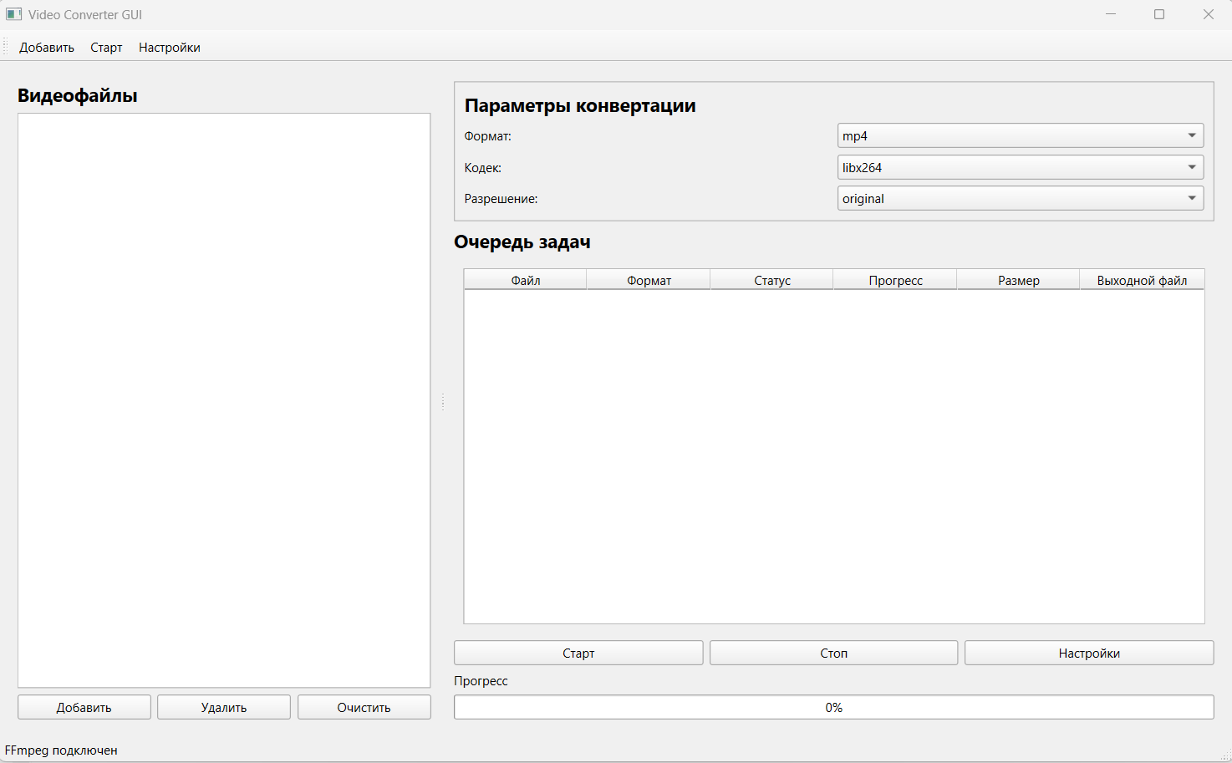
Рисунок 4.2 – Интерфейс приложения

    - Тестирование производительности и устойчивости
Тестирование производительности включало проверку работы системы при обработке большого количества файлов. Результаты показали стабильную работу системы и соответствие требованиям по производительности.

- Анализ результатов тестирования и обеспечение качества
- Выявленные ошибки и их устранение
В процессе тестирования были выявлены отдельные ошибки, связанные с обработкой некорректных входных данных, а также с отображением статуса выполнения задач.
Все выявленные ошибки были классифицированы по степени критичности и устранены в процессе доработки программного продукта.
Повторное тестирование подтвердило корректность внесённых изменений и отсутствие критических дефектов.

- Оценка качества программного продукта
Оценка качества программного обеспечения проводилась на основе результатов тестирования и анализа соответствия системы установленным требованиям.
Основными критериями оценки являлись функциональная полнота, устойчивость работы, удобство использования и производительность.
Результаты оценки показали, что разработанный программный продукт соответствует предъявляемым требованиям и может быть использован для решения задач видео-конвертации.

Таблица 4.2 – Оценка качества программного продукта
Критерий | Оценка
Функциональность | высокая
Удобство использования | высокая
Производительность | средняя
Надёжность | высокая

- Сопровождение и развитие программного продукта
- Поддержка пользователей
После завершения разработки программного продукта важным этапом является его сопровождение и поддержка пользователей. Поддержка включает предоставление инструкций по использованию программы, обработку обращений пользователей и устранение выявленных ошибок. Для повышения удобства использования рекомендуется разработка пользовательской документации и справочной системы.

- Направления развития системы
Разработанное программное обеспечение может быть дополнительно улучшено за счёт расширения функциональности и повышения производительности.
Перспективными направлениями развития являются добавление поддержки новых форматов видео, реализация дополнительных инструментов обработки, а также оптимизация механизма очередей задач.
Кроме того, возможно внедрение автоматического обновления программного продукта и интеграция с облачными сервисами.

ВЫВОДЫ ПО ГЛАВЕ 4
В ходе выполнения четвёртого раздела выпускной квалификационной работы был разработан и реализован процесс тестирования программного обеспечения.
В ходе работы были определены цели и задачи тестирования, выбраны методы проверки программного продукта, а также разработана тестовая документация, включающая тестовые сценарии и наборы тестовых данных.
Проведённое тестирование показало, что разработанное программное обеспечение корректно выполняет основные функции, обладает достаточной производительностью и устойчивостью к ошибкам.
Выявленные в процессе тестирования недостатки были устранены, что позволило повысить качество программного продукта.
Также были рассмотрены вопросы сопровождения и дальнейшего развития системы, что обеспечивает возможность её расширения и адаптации к новым требованиям.
Таким образом, задачи тестирования и обеспечения качества программного обеспечения выполнены в полном объёме, а разработанный программный продукт соответствует предъявляемым требованиям и готов к дальнейшему использованию.
ГЛАВА 5. ТЕХНИКО-ЭКОНОМИЧЕСКОЕ ОБОСНОВАНИЕ ПРОЕКТА
  - Краткая характеристика проекта
Разрабатываемый программный продукт представляет собой кроссплатформенное приложение с графическим пользовательским интерфейсом, предназначенное для конвертации видеофайлов с поддержкой системы очередей задач.
Основной целью разработки является упрощение процесса обработки видеофайлов за счёт автоматизации последовательной обработки нескольких задач и предоставления удобного пользовательского интерфейса.
Программный продукт ориентирован на широкий круг пользователей, включая обычных пользователей ПК, создателей мультимедийного контента и специалистов, работающих с видеоданными.
В отличие от существующих решений, разработанное приложение обеспечивает более удобное управление задачами и упрощённую настройку параметров конвертации.
Ориентировочный срок эксплуатации программного продукта до морального устаревания принимается равным 3 годам.

  - Трудоемкость выполняемых работ
Рассмотрим методику определения трудоемкости работ по созданию программного продукта, расчета себестоимости автоматизированной информационной системы и оценки экономической эффективности внедрения программного продукта.
Трудоемкость разработки программного обеспечения в чел.- ч. определяется по формуле
, (2.1)
где – затраты труда на описание задачи, чел.- ч.;
– затраты на исследование предметной области, чел.- ч.;
– затраты на разработку блок схемы, чел.- ч.;
– затраты на программирование, чел.- ч.;
– затраты на отладку программы, чел.- ч.;
– затраты на подготовку документации, чел.- ч..
Большинство составляющих трудоемкости определяются через общее число операторов D
, (2.2)
где - число операторов, ед.;
c – коэффициент сложности задачи, (с = 1,25 ... 2);
p – коэффициент коррекции программы, учитывающий новизну проекта (для совершенно новой программы p = 0,1).
Затраты труда на описание задачи точно определить заранее невозможно. Ориентировочно принимают = 30 ... 40 чел.-ч.
Затраты труда на исследование предметной области с учетом уточнения описания и квалификации программистов определяются по формуле
, (2.3)
где D – общее число операторов, ед.;
– коэффициент увеличения затрат труда, вследствие недостаточного описания задачи ( = 1,2 ... 1,5);
– количество операторов, приходящееся на 1 чел.-ч. (для данного вида работ = 75 ... 85 ед./чел.-ч);
– коэффициент квалификации работника (определяется в зависимости от стажа работы и составляет: для работающих до 2-х лет – 0,8; от 2-х до 3-х – 1,0; от 3-х до 5 – 1,1 ... 1,2; от 5 до 7 – 1,3 ... 1,4; свыше семи лет – 1,5 ... 1,6).
Затраты труда на разработку алгоритма решения задачи рассчитывается по формуле
, (2.4)
Обычно принимают = 20 ... 25 ед./чел.-ч.
Затраты труда на составление программы на ЭВМ по готовой блок-схеме
, (2.5)
где = 20 ... 25 ед./чел.-ч.
Затраты труда на отладку программы на ПЭВМ
, (2.6)
где = 4 ... 5 ед./чел.-ч).
Затраты труда на подготовку документации по задаче:
, (2.7)
где – затраты труда на подготовку материалов в рукописи
, ( = 15 ... 20ед./чел.-ч.), (2.8)
– затраты труда на редактирование, печать и оформление документов
. (2.9)
Полученное значение общей трудоемкости необходимо скорректировать с учетом уровня языка программирования
, (2.10)
где – коэффициент, учитывающий уровень языка программирования ().

  - Расчет себестоимости автоматизированной информационной системы
Себестоимость создания автоматизированной информационной системы определяется по следующим статьям калькуляции:
- основная заработная плата производственного персонала;
- дополнительная заработная плата производственного персонала;
- отчисления на социальные нужды;
- затраты на электроэнергию;
- затраты на амортизацию и ремонт вычислительной техники;
- расходы на материалы и запасные части.
Основная заработная плата обслуживающего персонала определяется по формуле
, (2.11)
где – часовая тарифная ставка программиста;
– время работы программиста.
Дополнительная заработная плата
, (2.12)
где - коэффициент дополнительной заработной платы (= 0,1...0,2).
Отчисления на социальные нужды
, (2.13)
где – норматив социальных отчислений ().
Затраты на потребляемую электроэнергию
, (2.14)
где – мощность ЭВМ, кВт;
– время работы вычислительного комплекса, ч;
– стоимость 1 кВт-ч электроэнергии, руб./кВт-ч.
Фонд рабочего времени при создании программного продукта можно определить по формуле
, (2.15)
где – коэффициент, учитывающий затраты времени на профилактические работы ().
Расходы на материалы и запасные части:
, (2.16)
где – перечень видов материалов;
– количество i-гo вида материалов;
– цена одной единицы i-гo вида материалов.
Затраты на техническое обслуживание и текущий ремонт:
, (2.17)
где – балансовая стоимость вычислительной техники;
– годовой фонд времени работы вычислительной техники
(= 2112ч);
– норма отчислений на ремонт.
Полные затраты на создание программного продукта
. (2.18)
Оптовая цена программного продукта с учетом 30% прибыли
, (2.19)
Договорная цена определяется с учетом НДС
, (2.20)
где НД –налог на добавленную стоимость (НД = 20%).
Оптовую и договорную цену есть смысл определять, если работа по созданию программного продукта ведется сторонними организациями.

  - Оценки экономической эффективности внедрения программного продукта
Показатель эффекта определяет все позитивные результаты, достигаемые при использовании программного продукта. Прибыль от использования продукта за год определяется по формуле
, (2.21)
Где Э– стоимостная оценка результатов применения программного продукта в течение года, руб.;
3 – стоимостная оценка затрат при использовании программного продукта, руб.
В данном: случае амортизацию можно не учитывать, поскольку вычислительная техника активно используется и в других целях, помимо применения данного программного продукта.
Приток денежных средств из-за использования программного продукта в течение года может составить
, (2.22)
где – затраты на ручную обработку информации, руб.;
– затраты на автоматизированную обработку информации, руб.;
– дополнительный экономический аффект, связанный с уменьшением числа используемых бланков, высвобождением рабочего времени и т.д., руб.
, (2.23)
где – время, затрачиваемое на обработку информации вручную, ч;
– цена одного часа работы оператора, руб.;
= 1...2 – коэффициент, учитывающий дополнительные затраты времени на логические операции.
, (2.24)
где – затраты времени на автоматизированную обработку информации, час.
Далее необходимо определить основные экономические показатели проекта:
- чистый дисконтированный доход (ЧДД) от использования программного продукта;
- внутреннюю норму доходности (ВНД) проекта;
- срок окупаемости (Т_{ок}) проекта.
Чистый дисконтированный доход от использования программного продукта определяют по формуле
, (2.25)
где n – расчетный период, год;
П_{k} – прибыль от использования программного продукта за k-й год его эксплуатации, руб.;
Е – норма дисконта (приведенное значение E=0,2);
K – капиталовложения при внедрении программного продукта.
Внутреннюю норму доходности проекта определяют по формуле
, (2.26)
где – максимальное значение внутренней нормы дисконта, при которой ЧДД является положительной величиной (ЧДД > 0);
– минимальное значение внутренней нормы дисконта, при которой ЧДД является отрицательной величиной (ЧДД < 0);
– ЧДД, вычисленный по формуле (2.25) при подстановке нормы дисконта ;
– ЧДД, вычисленный по формуле (2.25) при подстановке нормы дисконта .
Срок окупаемости проекта можно найти по формуле
, (2.27)
где N – максимальное количество лет, прошедших с начала эксплуатации программного продукта, в течение которых, величина дохода от его использования не превысила величины капиталовложения при внедрении программного продукта;
– величины приведенных (дисконтированных) годовых эффектов за j-й год, прошедший с начала эксплуатации программного продукта, вычисленные по формуле (2.25) при подстановке нормы дисконта E = 20%.

  - Подсчёт трудоёмкости, себестоимости и экономической эффективности
Трудоемкость разработки программного обеспечения определяется как сумма затрат времени на выполнение всех этапов разработки.
В рамках проекта предполагается, что программный продукт содержит около 2500 операторов. Принимаем коэффициент сложности задачи равным 1,5, коэффициент новизны – 0,1.
Условное число операторов программы составляет:
D = 2500 * 1,5 * (1 + 0,1) = 4125 ед.
Затраты труда распределяются следующим образом:
- описание задачи: 40 чел.-ч.;
- исследование предметной области: 60 чел.-ч.;
- разработка алгоритмов и структуры: 120 чел.-ч.;
- программирование: 420 чел.-ч.;
- отладка программы: 280 чел.-ч.;
- подготовка документации: 120 чел.-ч.
Общая трудоемкость разработки:
T = 40 + 60 + 120 + 420 + 280 + 120 = 1040 чел.-ч.
С учётом использования языка высокого уровня (коэффициент 0,8):
T_{итог.} = 1040 * 0,8 = 832 чел.-ч.
Основная заработная плата разработчика определяется, исходя из средней часовой ставки. Принимаем среднюю ставку программиста 600 руб./час.
Основная заработная плата:
З_{осн.} = 832 * 600 = 499200 руб.
Дополнительная заработная плата (15%):
З_{доп.} = 499200 * 0,15 = 74880 руб.
Отчисления на социальные нужды (30%):
З_{соц.} = (499200 + 74880) * 0,3 = 172224 руб.
Затраты на электроэнергию (мощность ПК 0,3 кВт, время работы 832 ч, стоимость 6 руб./кВт·ч):
З_{эл.} = 0,3 * 832 * 6 = 1497,6 руб.
Затраты на материалы и прочие расходы принимаются условно:
З_{мат.} = 5000 руб.
Затраты на амортизацию и обслуживание оборудования:
З_{амор.} = 10000 руб.
Полная себестоимость разработки:
С = 499200 + 74 + 172224 + 1 498 + 5000 + 10000 = 762802 руб.
Экономический эффект достигается за счёт сокращения времени обработки видеофайлов.
Предположим, что приложением будет пользоваться около 300 человек в первый год работы, а стоимость подписки – 200 рублей в месяц.
Годовой доход:
Э_{год.} = 300 *200 * 12 = 720000 руб.
Эксплуатационные затраты составляют примерно 20%. Тогда чистая прибыль:
П = 720000 * 0,8 = 576000 руб.
Расчет на 3 года:
Денежный поток:
0 шаг (капиталовложения) – 762802 руб.;
1 шаг – 576000 руб.;
2 шаг – 576000 руб.;
3 шаг – 576000 руб.;
Чистый дисконтированный доход (при E = 20%):
ЧДД = 450531.33 рублей.
По результатам расчета ВНД лежит в диапазоне 32 … 35%
Это выше ставки дисконтирования, следовательно, проект выгоден.
Срок окупаемости проекта составит: Т_{ок.} = 1.65 лет -> около 2 лет

  - Основные технико-экономические показатели проекта
Основные технико-экономические показатели ВКР приведены в таблице 5.1.

Таблица 5.1 − Основные технико-экономические показатели ВКР
Основные характеристики | Единицы измерения | Проект
Итоговая трудоемкость разработки | чел.-ч. | 832
Полные затраты на создание программного продукта | руб. | 762802,00

Продолжение таблицы 5.1
Основные характеристики | Единицы измерения | Проект
Годовой эффект от внедрения программного продукта | руб. | 84000,00
Чистый дисконтированный доход за 2 года использования программного продукта | руб. | 450531.33
Внутренняя норма доходности | % | 53,09
Срок окупаемости проекта | год | >2

ВЫВОДЫ ПО ГЛАВЕ 5
В ходе выполнения пятого раздела выпускной квалификационной работы была проведена оценка трудоемкости разработки программного продукта, рассчитана его себестоимость и проанализирована экономическая эффективность внедрения.
Расчёты показали, что разработка программного обеспечения требует значительных трудовых и финансовых затрат, однако позволяет существенно сократить время обработки видеофайлов и повысить удобство работы пользователей.
Несмотря на то, что проект не является полностью окупаемым в рамках заданного расчетного периода, его реализация оправдана с точки зрения повышения эффективности работы и удобства использования.
Таким образом, разработанный программный продукт обладает практической значимостью и может быть использован в качестве инструмента автоматизации обработки видеофайлов.
ГЛАВА 6. БЕЗОПАСНОСТЬ И ЭКОЛОГИЧНОСТЬ ПРОЕКТА
- Общая характеристика опасных, вредных факторов на рабочем месте оператора информационной подсистемы
На здоровье и трудоспособность человека в процессе труда оказывает влияние совокупность факторов производственной среды и трудового процесса. В основу гигиенических критериев оценки классификации условий труда положен принцип дифференциации условий труда по степени отклонений параметров производственной среды и трудового процесса от действующих гигиенических нормативов.
В зависимости от влияния на организм человека отдельные производственные факторы могут быть вредными или опасными.
Вредный производственный фактор – фактор среды и трудового процесса, который может вызвать профессиональную патологию, временное или стойкое снижение работоспособности, повысить частоту соматических и инфекционных заболеваний. В зависимости от количественной характеристики и продолжительности действия отдельные вредные производственные факторы могут стать опасными.
Опасный производственный фактор – это фактор среды и трудового процесса, который может стать причиной острого заболевания или внезапного ухудшения здоровья, смерти [17].
Для того чтобы максимально снизить риск возникновения профессиональных заболеваний от психофизических факторов необходимо максимально правильно построить свой рабочий процесс и сконструировать рабочее место. Для этого необходимо:
- обеспечить достаточное рабочее пространство, позволяющее осуществлять все необходимые движения и перемещения при эксплуатации и техническом обслуживании;
- обеспечить оптимальное расположение органов управления в рабочей зоне;
- обеспечить рациональное распределение движений в процессе работы.

- Обеспечение безопасности на рабочем месте оператора информационной подсистемы
При проектировании рабочих помещений специалисты должны учитывать в первую очередь количество работающих и размещаемому в них комплексу технических средств. Также необходимо не выпускать из внимания такие важные параметры микроклимата, как температура, относительная влажность, абсолютная влажность, скорость движения воздуха.
В настоящее время требования к условиям труда пользователей персональных компьютеров регламентируются СанПиН 1.2.3685-21 «Гигиенические нормативы факторов среды обитания», СанПиН 2.2.3670-20 «Санитарно-эпидемиологические требования к условиям труда», СП 2.2.3670-20 и актуализированными стандартами системы безопасности труда (ССБТ).
Согласно действующим нормативам, на одного работника должно приходиться не менее 6 м² площади и не менее 20 м³ объёма помещения, что обеспечивает комфортные и безопасные условия труда.
Рабочее помещение, используемое для разработки программного обеспечения, должно соответствовать указанным требованиям. Планировка рабочих мест должна обеспечивать удобство работы и соответствовать санитарным нормам. На рисунке 6.1 видно, что расположение рабочих мест соответствует пункту 3 требований СанПиН 2.2.2/2.4.1340-03.

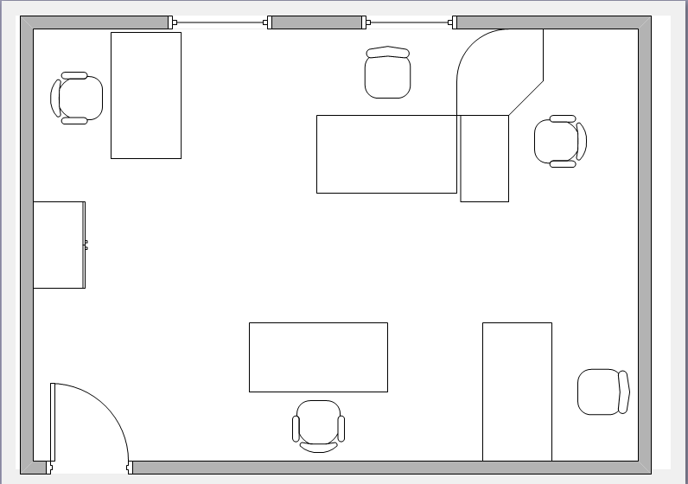
Рисунок 6.1 – Схема расположения рабочих мест

Рабочее место оператора информационной подсистемы, как показано на рисунке 6.2, выполнено в соответствии с требованиями ГОСТ 12.2.032-2013 и ГОСТ Р 55710-2013 при выполнении работ сидя. Высота рабочей стола равна 655 мм, его площадь достаточна для размещения ноутбука, прибора для искусственного освещения и других элементов офисной канцелярии. Рабочий стол и кресло должны обеспечивать правильное положение тела, снижая нагрузку на опорно-двигательный аппарат.

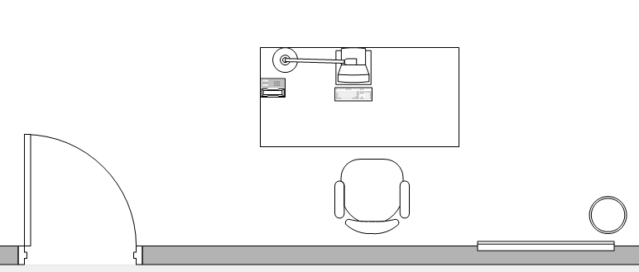
Рисунок 6.2 – Организация рабочего места оператора

Рабочее кресло должно быть регулируемым, обеспечивать поддержку позвоночника и не ограничивать движения пользователя. Правильная рабочая поза предполагает, что голова наклонена не более чем на 20°, плечи расслаблены, локти находятся под углом 80-100°, а кисти рук располагаются горизонтально.
Большое значение также придается правильной рабочей позе пользователя. При неудобной рабочей позе могут появиться боли в мышцах, суставах и сухожилиях. Требования к рабочей позе пользователя видеотерминала следующие:
- голова не должна быть наклонена более чем на 20°;
- плечи должны быть расслаблены;
- локти – под углом 80°…100°;
- предплечья и кисти рук - в горизонтальном положении.
Причина неправильной позы пользователей обусловлена следующими факторами: нет хорошей подставки для документов, клавиатура находится слишком высоко, а документы – низко, некуда положить руки и кисти, недостаточно пространство для ног.
В производственных помещения, в которых работа с использованием ПК является основной и связана с нервно-эмоциональным напряжением, должны обеспечиваться оптимальные параметры микроклимата для категории работ 1а и 1б в соответствии с действующими санитарно-эпидемиологическими нормативами микроклимата производственных помещений.
В таблице 6.1 представлены нормативы микроклимата для помещений с ПК.

Таблица 6.1 – Оптимальные нормы микроклимата для помещений с ПК
Период года | Категория работ | Температура воздуха, ° С не более | Относительная влажность воздуха, % | Скорость движения воздуха, м/с
Холодный | легкая - 1а | 22-24 | 40-60 | 0,1
 | легкая - 1б | 21-23 | 40-60 | 0,1
Теплый | легкая - 1а | 23-25 | 40-60 | 0,1
 | легкая - 1б | 22-24 | 40-60 | 0,2

Перечисленные в таблице параметры оказывают огромное влияние на функциональную деятельность человека, его самочувствие и здоровье, на настроение. В производственных условиях характерно суммарное действие микроклиматических параметров.
Для создания комфортных условий работы оператора ПК необходимо поддерживать определенные микроклиматические параметры. В холодное время года температурный режим поддерживается при помощи отопительных систем (централизованной отопительной системы, обогреватели). В теплое время года – при помощи систем вентиляции, кондиционеров.
Освещение рабочего места должно соответствовать требованиям СП 52.13330.2016 «Естественное и искусственное освещение» и ГОСТ Р 55710-2013. Правильно спроектированное и выполненное производственное освещение улучшает условия зрительной работы, снижает утомляемость, способствует повышению производительности труда, благотворно влияет на производственную среду, оказывая положительное психологическое воздействие на человека, повышает безопасность труда и снижает травматизм.
Недостаточность освещения приводит к напряжению зрения, ослабляет внимание, приводит к наступлению преждевременной утомленности. Чрезмерно яркое освещение вызывает ослепление, раздражение и резь в глазах. Неправильное направление света на рабочем месте может создавать резкие тени, блики, дезориентировать работающего. Все эти причины могут привести к несчастному случаю или профзаболеваниям, поэтому столь важен правильный расчет освещенности.
В рабочем помещении используется люминесцентные лампы типа ЛБ общего искусственного освещения и у каждого сотрудника подразделения на рабочем столе имеется настольная лампа, которые позволяют сделать работу более комфортной. Освещение естественными источниками в целом соответствует требованиям СанПиН 2.2.2/2.4.1340-03.
Одним из наиболее распространенных производственных вредных факторов является шум. По происхождению шум делят на механический, аэродинамический и шум электрических машин. Поскольку наиболее перспективным направлением снижения шума является создание малошумного оборудования, введено техническое нормирование шума. В соответствии со стандартом или техническими условиями в паспорте машины указывается шумовая характеристика, которая представляет собой совокупность уровней звуковой мощности машины в стандартных октавных полосах частот.
В соответствии с ГОСТ 12.1.003-2014 защита от шума, создаваемого на рабочем месте внутренними источниками, а также шума, проникающего извне, осуществляется следующим образом:
- уменьшение шума в источнике;
- применение средств коллективной (ГОСТ 12.1.029-80) и индивидуальной (ГОСТ 12.4.051-87) защиты;
- рациональной планировкой и акустической обработкой рабочих помещений.
В офисных помещениях наиболее значимыми и сильными источниками шума являются системный блок (т.е. вентиляторы блока питания и процессора), принтер (особенно матричный), копировальный аппарат. Уровень шума в рабочем помещении соответствует требованиям.
Наряду с шумом существует такой вредный производственный фактор как вибрация. Вибрация представляется собой механическое движение тех или иных поверхностей простейшим видом которого являются синусоидальные колебания. Производственную вибрацию разделяют на: неконтактную (которая не достигает поверхностей контакта, человеку не передается и не влияет на его здоровье) и контактную (распространяющуюся от источника образования через промежуточные элементы и достигающую поверхности машин, агрегатов, строительных конструкций, соприкасающихся с человеком) [5, 17].
Воздействие вибрации на оператора классифицируется:
- по способу передачи вибрации на человека;
- по направлению действия вибрации;
- по временной характеристике вибрации.
Усиление вибрации говорит о неисправности ПК оператора. Нормы вибрации машин должны обеспечиваться и гарантироваться их изготовителем и удостоверяться контрольными службами, уполномоченными проверять показатели безопасности машин [3].
На пользователей компьютерной оргтехники воздействует электромагнитное излучение видимого спектра, крайне низких, сверхнизких и высоких частот. При эксплуатации видео-дисплейных терминалов на электронно-лучевых трубках ЭЛТ в рабочих зонах регистрируются статические электрические и импульсные электрические и магнитные поля низкой и сверхнизкой частоты, создаваемые системами кадровой и строчной развертки.
Основные требования к уровням электромагнитных полей на рабочих местах, оборудованных ПК описаны в СанПиН 2.2.2/2.4.1340-03. В таблице 6.2 приведены значения временных допустимых уровней ЭМП, создаваемых ПК на рабочих местах.
Таблица 6.2 – Временные допустимые уровни ЭМП, создаваемых ПК на рабочих местах
Наименование параметров |  | ВДУ ЭМП
Напряженность электрического поля | в диапазоне частот 5 Гц – 2 кГц | 25 В/м
 | в диапазоне частот 2 кГц – 400 кГц | 2,5 В/м
Плотность магнитного потока | в диапазоне частот 5 Гц – 2 кГц | 250 нТл
 | в диапазоне частот 2 кГц – 400 кГц | 25 нТл
Напряженность электростатического поля |  | 15 кВ/м

Методы обеспечения электромагнитной безопасности:
  - не размещать рабочие места с ПЭВМ вблизи источников электромагнитных полей;
  - заземлять массивные металлические элементы оборудования помещения (станки, стенды, оконные решетки и т.п.);
  - размещать групповые рабочие места на нижних этажах зданий;
  - заземлять все элементы оборудования ПЭВМ, если заземление оборудования ПЭВМ осуществляется посредством третьего заземляющего проводника сети питания - проверить наличие и качество заземления путем замера сопротивления контура заземления;
  - размещать провода питания, по возможности, в экранирующих металлических оболочках или трубах;
  - оборудовать, по возможности, места группового подключения ПЭВМ (двух и более пользователей) экранированными щитками питания с необходимым количеством розеток;
  - не использовать удлинители (переноски) и сетевые фильтры, выполненные в виде переносок [16].
В распоряжении сотрудников компании находятся новые образцы компьютерной техники, которые практически не подвергают своих операторов электромагнитным излучениям. Изучение фактического состояния электромагнитной безопасности, что перечисленные требования полностью соблюдены.
Трудовая деятельность – выполнение за плату работы по определенной специальности, квалификации или должности в соответствии с законодательством о труде, а также иная приносящая доход деятельность, осуществляемая физическим лицом.
В соответствии с приказом Министерства по связям и информатизации РФ №162 от 2 июля2001 г. виды трудовой деятельности разделяются на три группы:
– Группа А – работа по считыванию информации с экрана компьютера с предварительным запросом.
– Группа Б – работа по вводу информации.
– Группа В – творческая работа в режиме диалога с компьютером.
При выполнении в течении рабочего дня работ, относящихся к различным видам трудовой деятельности, за основную работу с компьютером следует принимать такую, которая занимает не менее 50% времени в течение рабочего дня.
Для видов трудовой деятельности устанавливается три категории тяжести и напряженности работы с компьютером, которые определяются:
– Для группы А – по суммарному числу считываемых знаков за рабочую смену (не более 60000 знаков за день).
– Для группы Б – по суммарному числу считываемых или вводимых знаков за рабочую смену (не более 40000 знаков за день).
– Для группы В – по суммарному времени непосредственной работы с компьютером за рабочую смену (не более 6 часов за смену) [19].
Сотрудники всех филиалов и подразделений ООО «НПО «Криста» осуществляют трудовую деятельность в строгом соответствии с трудовым законодательством. В трудовых договорах у каждого прописан график работы. По виду трудовой деятельности сотрудников этой организации можно отнести к группе В, так как ими осуществляется, помимо типовой работы, новаторская деятельность, которую можно отнести к творческой.

ВЫВОДЫ ПО ГЛАВЕ 6
В ходе выполнения шестого раздела дипломного проекта были рассмотрены условия труда оператора информационной системы и проанализированы основные факторы, влияющие на безопасность и здоровье пользователя.
Установлено, что при соблюдении современных санитарных норм и стандартов, включая актуальные СанПиН и ГОСТ, рабочее место пользователя персонального компьютера может быть организовано таким образом, чтобы минимизировать воздействие вредных факторов.
Проведённый анализ показал, что обеспечение оптимального микроклимата, правильной освещённости, допустимых уровней шума и электромагнитного излучения, а также соблюдение эргономических требований позволяет создать безопасные и комфортные условия труда.
Таким образом, в ходе проектирования интерфейса и рабочего пространства удалось реализовать условия, соответствующие современным критериям производственной санитарии и защиты окружающей среды
ЗАКЛЮЧЕНИЕ
Завершение данной выпускной квалификационной работы ознаменовано созданием функционального кроссплатформенного приложения – видеоконвертера, ключевой особенностью которого является интегрированная система управления очередями задач.
На начальных этапах исследования был проведен детальный разбор ниши обработки медиаконтента. Изучение пользовательского опыта позволило выявить «боли» целевой аудитории: большинство существующих инструментов либо избыточно сложны для рядового пользователя, либо корректно работают только в рамках одной операционной системы. Кроме того, была отмечена нехватка инструментов для удобной автоматизации массовой обработки файлов. Полученные данные легли в основу технического задания, где были четко прописаны функциональные приоритеты и критерии качества будущего ПО. С помощью UML-диаграмм и концептуального моделирования была выстроена логическая структура системы.
Архитектурное проектирование позволило грамотно распределить нагрузку между программными модулями. Приоритетное внимание в работе уделялось двум аспектам: эргономике пользовательского интерфейса (UX/UI) и надежности механизма очередей, который отвечает за последовательную обработку видео без участия пользователя. В ходе проектирования была также определена схема хранения данных и алгоритмы взаимодействия с внешними библиотеками кодирования.
Программная реализация проекта подтвердила жизнеспособность выбранных технологических решений. Разработанный продукт позволяет не только изменять форматы видео, но и гибко настраивать параметры конвертации, формируя списки заданий для фонового выполнения. Интеграция с кроссплатформенными библиотеками позволила добиться стабильной работы приложения в различных системных средах.
Этап верификации включал в себя комплексную проверку: от анализа корректности отдельных функций и удобства интерфейса до стресс-тестирования системы под нагрузкой. Все обнаруженные в процессе отладки дефекты были оперативно устранены, что подтвердило готовность софта к эксплуатации.
Экономический блок работы продемонстрировал финансовую состоятельность проекта. Расчеты трудозатрат и себестоимости, а также анализ потенциальной прибыли и сроков окупаемости подтвердили, что продукт имеет коммерческий потенциал. Дополнительно были проработаны аспекты производственной безопасности и эргономики рабочего места, что минимизирует риски для здоровья оператора при длительном использовании программы.
Подводя итог, можно утверждать, что цель работы достигнута в полном объеме. Созданный инструмент представляет собой законченное решение для автоматизированной конвертации видео. В качестве векторов дальнейшего развития рассматриваются такие улучшения, как внедрение поддержки облачных мощностей, расширение перечня доступных кодеков и дополнительная оптимизация алгоритмов сжатия.
Ссылка на GitHub: https://github.com/RomanGorchakov/VideoConverter
СПИСОК ЛИТЕРАТУРЫ
  - Баранов, А. В. Разработка кроссплатформенных приложений. – М.: Юрайт, 2023. – 287 с.
  - Буч, Г., Рамбо, Дж., Якобсон, И. Язык UML. Руководство пользователя. – М.: ДМК Пресс, 2021. – 496 с.
  - ГОСТ 12.2.003-91. Оборудование производственное. Общие требования безопасности. – М.: Стандартинформ, 2020.
  - Голицына, О. Л. Базы данных: учебное пособие. – М.: Форум, 2022. – 400 с.
  - ГОСТ 12.1.012-2004. Вибрационная безопасность. Общие требования. – М.: Стандартинформ, 2021.
  - Дейтел, П., Дейтел, Х. Введение в программирование. – СПб.: Питер, 2022. – 800 с.
  - HandBrake – лучший бесплатный конвертер видео на русском [Электронный ресурс] URL: https://remontka.pro/video-converter-handbrake/
  - Кормен, Т. Алгоритмы: построение и анализ. – М.: Вильямс, 2022. – 1328 с.
  - Ларман, К. Применение UML и шаблонов проектирования. – М.: Вильямс, 2021. – 736 с.
  - Мартин, Р. Чистая архитектура. – СПб.: Питер, 2022. – 352 с.
  - Мартин, Р. Чистый код. – СПб.: Питер, 2021. – 464 с.
  - Формат Фактори: для чего нужна программа, её характеримстики, и как ею пользоваться [Электронный ресурс] URL: https://junior3d.ru/article/format-factory.html
  - Самуэльс, М. Проектирование пользовательских интерфейсов. – М.: ДМК Пресс, 2022. – 384 с.
  - Соммервилл, И. Инженерия программного обеспечения. – М.: Вильямс, 2021. – 912 с.
  - Как пользоваться ffmpeg [Электронный ресурс] URL: https://stavis-dev.github.io/manuals/ffmpeg/
  - Правила устройства электроустановок (ПУЭ). – М.: Энергоатомиздат, 2021.
  - Трудовой кодекс Российской Федерации. – М.: Проспект, 2024.
  - XMedia Recode: за и против | Обзор конвертера видео с открытым исходным кодом [Электронный ресурс] URL: https://www.videosolo.com/ru/tutorials/xmedia-recode-review.html
  - СанПиН 1.2.3685-21. Гигиенические нормативы факторов среды обитания. – М.: Роспотребнадзор, 2021.
Приложение А – Листинги кода
Листинг 1. main.py
import os
import sys
from pathlib import Path

from PySide6.QtWidgets import QApplication, QMessageBox
from PySide6.QtGui import QIcon

from ui.main_window import MainWindow
from core.database_manager import DatabaseManager

APP_NAME = "Video Converter GUI"
APP_VERSION = "1.0"

def create_required_folders():
"""
Создание необходимых папок проекта.
"""

folders = [
"database",
"logs",
"assets",
"assets/icons",
"assets/themes"
]

for folder in folders:
Path(folder).mkdir(parents=True, exist_ok=True)

def initialize_database():
"""
Инициализация базы данных.
"""

try:
db = DatabaseManager()
db.initialize_database()
return db

except Exception as error:
QMessageBox.critical(
None,
"Ошибка базы данных",
f"Не удалось инициализировать БД:\n{error}"
)
sys.exit(1)

def check_ffmpeg():
"""
Проверка наличия FFmpeg в системе.
"""

import subprocess

try:
subprocess.run(
["ffmpeg", "-version"],
stdout=subprocess.PIPE,
stderr=subprocess.PIPE,
check=True
)

return True

except Exception:
return False

def show_ffmpeg_warning():
"""
Предупреждение об отсутствии FFmpeg.
"""

message = QMessageBox()
message.setIcon(QMessageBox.Warning)
message.setWindowTitle("FFmpeg не найден")

message.setText(
"FFmpeg не найден в системе.\n\n"
"Конвертация видео будет недоступна.\n\n"
"Установите FFmpeg и добавьте его в PATH."
)

message.exec()

def configure_application(app):
"""
Глобальная настройка приложения.
"""

app.setApplicationName(APP_NAME)
app.setApplicationVersion(APP_VERSION)
app.setOrganizationName("DiplomaProject")

app.setStyle("Fusion")

icon_path = "assets/icons/app_icon.ico"

if os.path.exists(icon_path):
app.setWindowIcon(QIcon(icon_path))

def main():
"""
Точка входа в программу.
"""

create_required_folders()

app = QApplication(sys.argv)

configure_application(app)

db_manager = initialize_database()

ffmpeg_exists = check_ffmpeg()

if not ffmpeg_exists:
show_ffmpeg_warning()

try:
window = MainWindow(
database_manager=db_manager,
ffmpeg_available=ffmpeg_exists
)

window.show()

sys.exit(app.exec())

except Exception as error:
QMessageBox.critical(
None,
"Критическая ошибка",
f"Произошла ошибка запуска:\n{error}"
)

sys.exit(1)

if __name__ == "__main__":
main()"
Листинг 2. core/database_manager.py
import sqlite3
from pathlib import Path
from typing import Optional, List, Dict, Any

DATABASE_PATH = "database/app.db"

class DatabaseManager:
"""
Менеджер базы данных приложения.

Отвечает за:
- создание структуры БД;
- хранение истории конвертации;
- хранение настроек;
- получение данных.
"""

def __init__(self, db_path: str = DATABASE_PATH):
self.db_path = db_path

Path("database").mkdir(exist_ok=True)

self.connection = sqlite3.connect(
self.db_path,
check_same_thread=False
)

self.connection.row_factory = sqlite3.Row

self.cursor = self.connection.cursor()

# ==========================================================
# ИНИЦИАЛИЗАЦИЯ БАЗЫ ДАННЫХ
# ==========================================================

def initialize_database(self):
"""
Создание таблиц базы данных.
"""

self.create_tasks_table()
self.create_settings_table()

self.connection.commit()

def create_tasks_table(self):
"""
Таблица задач конвертации.
"""

query = """
CREATE TABLE IF NOT EXISTS conversion_tasks (
id INTEGER PRIMARY KEY AUTOINCREMENT,

input_file TEXT NOT NULL,
output_file TEXT NOT NULL,

output_format TEXT NOT NULL,

status TEXT NOT NULL DEFAULT 'pending',

progress INTEGER DEFAULT 0,

created_at TIMESTAMP DEFAULT CURRENT_TIMESTAMP,
finished_at TIMESTAMP,

file_size_mb REAL DEFAULT 0,

error_message TEXT
);
"""

self.cursor.execute(query)

def create_settings_table(self):
"""
Таблица настроек программы.
"""

query = """
CREATE TABLE IF NOT EXISTS settings (
key TEXT PRIMARY KEY,
value TEXT
);
"""

self.cursor.execute(query)

# ==========================================================
# РАБОТА С ЗАДАЧАМИ
# ==========================================================

def add_task(self, task):
"""
Сохранение задачи в БД.
"""

cursor = self.connection.cursor()

cursor.execute("""
INSERT INTO conversion_tasks (
input_file,
output_file,
output_format,
status,
progress
)
VALUES (?, ?, ?, ?, ?)
""", (
task.input_file,
task.output_file,
task.settings.output_format,
task.status.value,
task.progress
))

self.connection.commit()

task.id = cursor.lastrowid

def add_conversion_task(
self,
input_file: str,
output_file: str,
output_format: str
) -> int:
"""
Добавление задачи конвертации.
"""

query = """
INSERT INTO conversion_tasks (
input_file,
output_file,
output_format,
status
)
VALUES (?, ?, ?, ?)
"""

self.cursor.execute(
query,
(
input_file,
output_file,
output_format,
"pending"
)
)

self.connection.commit()

return self.cursor.lastrowid

def update_task_status(
self,
task_id,
status
):
"""
Обновление статуса задачи.
"""

cursor = self.connection.cursor()

cursor.execute("""
UPDATE conversion_tasks
SET status = ?
WHERE id = ?
""", (
status,
task_id
))

self.connection.commit()

def update_task_progress(
self,
task_id: int,
progress: int
):
"""
Обновление прогресса задачи.
"""

query = """
UPDATE conversion_tasks
SET progress = ?
WHERE id = ?
"""

self.cursor.execute(
query,
(progress, task_id)
)

self.connection.commit()

def complete_task(
self,
task_id: int
):
"""
Завершение задачи.
"""

query = """
UPDATE conversion_tasks
SET
status = 'completed',
progress = 100,
finished_at = CURRENT_TIMESTAMP
WHERE id = ?
"""

self.cursor.execute(query, (task_id,))
self.connection.commit()

def fail_task(
self,
task_id: int,
error_message: str
):
"""
Отметка задачи как завершённой с ошибкой.
"""

query = """
UPDATE conversion_tasks
SET
status = 'failed',
error_message = ?,
finished_at = CURRENT_TIMESTAMP
WHERE id = ?
"""

self.cursor.execute(
query,
(
error_message,
task_id
)
)

self.connection.commit()

def get_all_tasks(self) -> List[Dict[str, Any]]:
"""
Получение списка задач.
"""

query = """
SELECT *
FROM conversion_tasks
ORDER BY created_at DESC
"""

self.cursor.execute(query)

rows = self.cursor.fetchall()

return [dict(row) for row in rows]

def get_task_by_id(
self,
task_id: int
) -> Optional[Dict[str, Any]]:
"""
Получение задачи по ID.
"""

query = """
SELECT *
FROM conversion_tasks
WHERE id = ?
"""

self.cursor.execute(query, (task_id,))

row = self.cursor.fetchone()

return dict(row) if row else None

def delete_task(
self,
task_id: int
):
"""
Удаление задачи.
"""

query = """
DELETE FROM conversion_tasks
WHERE id = ?
"""

self.cursor.execute(query, (task_id,))
self.connection.commit()

def clear_history(self):
"""
Очистка истории задач.
"""

query = """
DELETE FROM conversion_tasks
"""

self.cursor.execute(query)
self.connection.commit()

# ==========================================================
# РАБОТА С НАСТРОЙКАМИ
# ==========================================================

def save_setting(
self,
key: str,
value: str
):
"""
Сохранение настройки.
"""

query = """
INSERT OR REPLACE INTO settings (
key,
value
)
VALUES (?, ?)
"""

self.cursor.execute(
query,
(
key,
value
)
)

self.connection.commit()

def get_setting(
self,
key: str,
default: Optional[str] = None
) -> Optional[str]:
"""
Получение настройки.
"""

query = """
SELECT value
FROM settings
WHERE key = ?
"""

self.cursor.execute(query, (key,))

row = self.cursor.fetchone()

if row:
return row["value"]

return default

def delete_setting(self, key: str):
"""
Удаление настройки.
"""

query = """
DELETE FROM settings
WHERE key = ?
"""

self.cursor.execute(query, (key,))
self.connection.commit()

# ==========================================================
# СЛУЖЕБНЫЕ МЕТОДЫ
# ==========================================================

def vacuum_database(self):
"""
Оптимизация БД.
"""

self.cursor.execute("VACUUM")
self.connection.commit()

def close(self):
"""
Закрытие соединения.
"""

if self.connection:
self.connection.close()

def __del__(self):
"""
Автоматическое закрытие.
"""

try:
self.close()
except Exception:
pass

Листинг 3. core/models.py
from dataclasses import dataclass, field
from enum import Enum
from datetime import datetime
from pathlib import Path
from typing import Optional

class TaskStatus(Enum):
"""
Статусы задачи конвертации.
"""

PENDING = "pending"
WAITING = "waiting"
RUNNING = "running"
COMPLETED = "completed"
FAILED = "failed"
CANCELLED = "cancelled"

@dataclass
class ConversionSettings:
"""
Настройки конвертации видео.
"""

output_format: str = "mp4"

video_codec: str = "libx264"
audio_codec: str = "aac"

bitrate: str = "5000k"

resolution: str = "original"

fps: Optional[int] = None

preset: str = "medium"

overwrite: bool = True

@dataclass
class ConversionTask:
"""
Модель задачи конвертации.
"""

input_file: str
output_file: str

settings: ConversionSettings

id: Optional[int] = None

status: TaskStatus = TaskStatus.PENDING

progress: int = 0

created_at: datetime = field(
default_factory=datetime.now
)

finished_at: Optional[datetime] = None

error_message: Optional[str] = None

process_id: Optional[int] = None

# =====================================================
# ИНФОРМАЦИЯ О ФАЙЛЕ
# =====================================================

@property
def input_filename(self) -> str:
"""
Имя входного файла.
"""

return Path(self.input_file).name

@property
def output_filename(self) -> str:
"""
Имя выходного файла.
"""

return Path(self.output_file).name

@property
def input_exists(self) -> bool:
"""
Существует ли входной файл.
"""

return Path(self.input_file).exists()

@property
def input_size_mb(self) -> float:
"""
Размер входного файла (MB).
"""

try:
size_bytes = Path(
self.input_file
).stat().st_size

return round(
size_bytes / (1024 * 1024),
2
)

except Exception:
return 0.0

@property
def output_extension(self) -> str:
"""
Расширение выходного файла.
"""

return Path(
self.output_file
).suffix

# =====================================================
# СОСТОЯНИЕ ЗАДАЧИ
# =====================================================

def set_running(self):
"""
Запуск задачи.
"""

self.status = TaskStatus.RUNNING

def set_progress(
self,
progress: int
):
"""
Изменение прогресса.
"""

self.progress = max(
0,
min(100, progress)
)

def set_completed(self):
"""
Завершение задачи.
"""

self.status = TaskStatus.COMPLETED
self.progress = 100
self.finished_at = datetime.now()

def set_failed(
self,
error_message: str
):
"""
Ошибка задачи.
"""

self.status = TaskStatus.FAILED
self.error_message = error_message
self.finished_at = datetime.now()

def set_cancelled(self):
"""
Отмена задачи.
"""

self.status = TaskStatus.CANCELLED
self.finished_at = datetime.now()

# =====================================================
# ВАЛИДАЦИЯ
# =====================================================

def validate(self) -> tuple[bool, str]:
"""
Проверка корректности задачи.
"""

if not self.input_file:
return False, "Не выбран входной файл."

if not self.output_file:
return False, "Не указан выходной файл."

if not self.input_exists:
return False, (
"Входной файл не существует."
)

if self.input_file == self.output_file:
return False, (
"Входной и выходной файл "
"не могут совпадать."
)

supported_formats = [
"mp4",
"avi",
"mkv",
"mov",
"wmv",
"flv",
"webm"
]

if (
self.settings.output_format
not in supported_formats
):
return (
False,
"Неподдерживаемый формат."
)

return True, ""

# =====================================================
# СЕРИАЛИЗАЦИЯ
# =====================================================

def to_dict(self) -> dict:
"""
Преобразование в словарь.
"""

return {
"id": self.id,

"input_file": self.input_file,
"output_file": self.output_file,

"status": self.status.value,

"progress": self.progress,

"created_at":
self.created_at.isoformat(),

"finished_at":
self.finished_at.isoformat()
if self.finished_at
else None,

"error_message":
self.error_message,

"output_format":
self.settings.output_format,

"video_codec":
self.settings.video_codec,

"audio_codec":
self.settings.audio_codec,

"bitrate":
self.settings.bitrate,

"resolution":
self.settings.resolution,

"fps":
self.settings.fps,

"preset":
self.settings.preset
}

@classmethod
def from_dict(
cls,
data: dict
) -> "ConversionTask":
"""
Создание объекта из словаря.
"""

settings = ConversionSettings(
output_format=data.get(
"output_format",
"mp4"
),

video_codec=data.get(
"video_codec",
"libx264"
),

audio_codec=data.get(
"audio_codec",
"aac"
),

bitrate=data.get(
"bitrate",
"5000k"
),

resolution=data.get(
"resolution",
"original"
),

fps=data.get("fps"),

preset=data.get(
"preset",
"medium"
)
)

task = cls(
id=data.get("id"),

input_file=data[
"input_file"
],

output_file=data[
"output_file"
],

settings=settings
)

status = data.get(
"status",
"pending"
)

task.status = TaskStatus(status)

task.progress = data.get(
"progress",
0
)

task.error_message = data.get(
"error_message"
)

return task
Листинг 4. core/ffmpeg_utils.py
import json
import subprocess
from pathlib import Path
from typing import Optional

import ffmpeg

from core.models import ConversionTask

class FFmpegUtils:
"""
Утилиты для работы с FFmpeg.

Отвечает за:
- проверку FFmpeg;
- получение информации о видео;
- генерацию команды конвертации;
- вычисление прогресса.
"""

SUPPORTED_FORMATS = [
"mp4",
"avi",
"mkv",
"mov",
"wmv",
"flv",
"webm"
]

@staticmethod
def is_ffmpeg_installed() -> bool:
"""
Проверка установлен ли FFmpeg.
"""

try:
subprocess.run(
["ffmpeg", "-version"],
stdout=subprocess.PIPE,
stderr=subprocess.PIPE,
check=True
)

return True

except Exception:
return False

@staticmethod
def is_ffprobe_installed() -> bool:
"""
Проверка ffprobe.
"""

try:
subprocess.run(
["ffprobe", "-version"],
stdout=subprocess.PIPE,
stderr=subprocess.PIPE,
check=True
)

return True

except Exception:
return False

@staticmethod
def get_video_duration(
file_path: str
) -> float:
"""
Получение длительности видео в секундах.
"""

try:
probe = ffmpeg.probe(file_path)

duration = float(
probe["format"]["duration"]
)

return duration

except Exception:
return 0.0

@staticmethod
def get_video_resolution(
file_path: str
) -> Optional[str]:
"""
Получение разрешения видео.
"""

try:
probe = ffmpeg.probe(file_path)

video_stream = next(
(
stream
for stream in probe["streams"]
if stream["codec_type"] == "video"
),
None
)

if not video_stream:
return None

width = video_stream.get("width")
height = video_stream.get("height")

return f"{width}x{height}"

except Exception:
return None

@staticmethod
def get_file_size_mb(
file_path: str
) -> float:
"""
Размер файла в мегабайтах.
"""

try:
size = Path(file_path).stat().st_size

return round(
size / (1024 * 1024),
2
)

except Exception:
return 0.0

@staticmethod
def build_ffmpeg_command(
task: ConversionTask
) -> list[str]:
"""
Формирование команды FFmpeg.
"""

settings = task.settings

command = [
"ffmpeg"
]

if settings.overwrite:
command.append("-y")
else:
command.append("-n")

command.extend([
"-i",
task.input_file
])

# ======================
# Видеокодек
# ======================

if settings.video_codec:
command.extend([
"-c:v",
settings.video_codec
])

# ======================
# Аудиокодек
# ======================

if settings.audio_codec:
command.extend([
"-c:a",
settings.audio_codec
])

# ======================
# Битрейт
# ======================

if settings.bitrate:
command.extend([
"-b:v",
settings.bitrate
])

# ======================
# Разрешение
# ======================

if (
settings.resolution
and settings.resolution
!= "original"
):
command.extend([
"-s",
settings.resolution
])

# ======================
# FPS
# ======================

if settings.fps:
command.extend([
"-r",
str(settings.fps)
])

# ======================
# Preset
# ======================

if settings.preset:
command.extend([
"-preset",
settings.preset
])

# ======================
# Прогресс
# ======================

command.extend([
"-progress",
"pipe:1",
"-nostats"
])

command.append(
task.output_file
)

return command

@staticmethod
def parse_ffmpeg_progress(
line: str,
duration_seconds: float
) -> int:
"""
Получение прогресса конвертации.
"""

try:
if "out_time_ms=" not in line:
return -1

out_time_ms = int(
line.strip().split("=")[1]
)

current_seconds = (
out_time_ms / 1_000_000
)

if duration_seconds <= 0:
return 0

progress = int(
(
current_seconds
/ duration_seconds
) * 100
)

progress = max(
0,
min(100, progress)
)

return progress

except Exception:
return -1

@staticmethod
def validate_output_format(
output_format: str
) -> bool:
"""
Проверка поддерживаемого формата.
"""

return (
output_format.lower()
in FFmpegUtils.SUPPORTED_FORMATS
)

@staticmethod
def generate_output_path(
input_file: str,
output_format: str
) -> str:
"""
Автоматическая генерация
имени выходного файла.
"""

path = Path(input_file)

new_name = (
f"{path.stem}"
f"_converted."
f"{output_format}"
)

return str(
path.parent / new_name
)

@staticmethod
def get_video_info(
file_path: str
) -> dict:
"""
Получение информации о видео.
"""

try:
probe = ffmpeg.probe(file_path)

format_info = probe.get(
"format",
{}
)

video_stream = next(
(
stream
for stream
in probe["streams"]
if stream.get(
"codec_type"
) == "video"
),
{}
)

return {
"duration":
float(
format_info.get(
"duration",
0
)
),

"size_mb":
FFmpegUtils.get_file_size_mb(
file_path
),

"codec":
video_stream.get(
"codec_name",
"unknown"
),

"width":
video_stream.get(
"width",
0
),

"height":
video_stream.get(
"height",
0
),

"fps":
video_stream.get(
"avg_frame_rate",
"unknown"
)
}

except Exception:
return {}

@staticmethod
def cancel_process(
process: subprocess.Popen
):
"""
Безопасная остановка процесса.
"""

try:
if process.poll() is None:
process.kill()

except Exception:
pass
Листинг 5. core/converter_service.py
import subprocess
from typing import Optional

from PySide6.QtCore import (
QObject,
Signal,
QThread
)

from core.models import (
ConversionTask,
TaskStatus
)

from core.ffmpeg_utils import (
FFmpegUtils
)

class ConversionWorker(QObject):
"""
Worker конвертации.

Выполняет:
- запуск FFmpeg;
- отслеживание прогресса;
- обработку ошибок;
- уведомление GUI.
"""

progress_changed = Signal(int)
conversion_finished = Signal()
conversion_failed = Signal(str)

def __init__(
self,
task: ConversionTask
):
super().__init__()

self.task = task
self.process = None
self._cancelled = False

def run(self):
"""
Запуск процесса конвертации.
"""

try:
self.task.status = (
TaskStatus.RUNNING
)

duration = (
FFmpegUtils.get_video_duration(
self.task.input_file
)
)

command = (
FFmpegUtils
.build_ffmpeg_command(
self.task
)
)

self.process = subprocess.Popen(
command,
stdout=subprocess.PIPE,
stderr=subprocess.PIPE,
text=True,
encoding="utf-8"
)

while True:

if self._cancelled:
self.cancel()
return

line = (
self.process.stdout.readline()
)

if not line:
break

progress = (
FFmpegUtils
.parse_ffmpeg_progress(
line,
duration
)
)

if progress >= 0:
self.task.progress = (
progress
)

self.progress_changed.emit(
progress
)

self.process.wait()

if self.process.returncode == 0:
self.task.progress = 100

self.task.status = (
TaskStatus.COMPLETED
)

self.progress_changed.emit(
100
)

self.conversion_finished.emit()

else:
error_text = (
self.process.stderr.read()
)

self.task.status = (
TaskStatus.FAILED
)

self.conversion_failed.emit(
error_text
)

except Exception as error:

self.task.status = (
TaskStatus.FAILED
)

self.conversion_failed.emit(
str(error)
)

def cancel(self):
"""
Отмена конвертации.
"""

self._cancelled = True

try:
if self.process:
FFmpegUtils.cancel_process(
self.process
)

self.task.status = (
TaskStatus.CANCELLED
)

except Exception:
pass

class ConverterService(QObject):
"""
Сервис конвертации.

Управляет:
- запуском задач;
- worker потоками;
- отменой задач;
- отправкой событий в GUI.
"""

task_started = Signal(object)
task_progress = Signal(object, int)
task_finished = Signal(object)
task_failed = Signal(object, str)

def __init__(self):
super().__init__()

self.thread: Optional[
QThread
] = None

self.worker: Optional[
ConversionWorker
] = None

self.current_task: Optional[
ConversionTask
] = None

def start_conversion(
self,
task: ConversionTask
):
"""
Запуск задачи конвертации.
"""

if (
self.thread
and self.thread.isRunning()
):
raise RuntimeError(
"Конвертация уже выполняется."
)

self.current_task = task

self.thread = QThread()

self.worker = (
ConversionWorker(task)
)

self.worker.moveToThread(
self.thread
)

# ====================
# SIGNALS
# ====================

self.thread.started.connect(
self.worker.run
)

self.worker.progress_changed.connect(
lambda progress:
self.task_progress.emit(
task,
progress
)
)

self.worker.conversion_finished.connect(
lambda:
self._on_finished(task)
)

self.worker.conversion_failed.connect(
lambda error:
self._on_failed(
task,
error
)
)

self.task_started.emit(task)

self.thread.start()

def cancel_current_task(self):
"""
Отмена текущей задачи.
"""

if self.worker:
self.worker.cancel()

def is_busy(self) -> bool:
"""
Проверка активности.
"""

return (
self.thread is not None
and
self.thread.isRunning()
)

def _on_finished(
self,
task: ConversionTask
):
"""
Успешное завершение.
"""

self.task_finished.emit(
task
)

self._cleanup()

def _on_failed(
self,
task: ConversionTask,
error_message: str
):
"""
Ошибка конвертации.
"""

self.task_failed.emit(
task,
error_message
)

self._cleanup()

def _cleanup(self):
"""
Очистка ресурсов.
"""

try:
if self.thread:
self.thread.quit()
self.thread.wait()

self.worker = None
self.thread = None
self.current_task = None

except Exception:
pass
Листинг 6. core/queue_manager.py
from typing import List

from PySide6.QtCore import QObject, Signal

from core.converter_service import ConverterService
from core.models import (
ConversionTask,
TaskStatus
)

class QueueManager(QObject):
"""
Менеджер очереди задач конвертации.
"""

task_added = Signal(object)
task_removed = Signal(object)

task_started = Signal(object)
task_progress = Signal(object, int)
task_finished = Signal(object)
task_failed = Signal(object, str)

queue_updated = Signal()
queue_finished = Signal()

def __init__(self, database_manager=None):
super().__init__()

self.database_manager = database_manager

self.tasks: List[ConversionTask] = []

self.current_task = None
self.converter = None

self.is_running = False
self.is_paused = False

# ==========================
# TASK MANAGEMENT
# ==========================

def add_task(
self,
task: ConversionTask
):
"""
Добавление задачи.
"""

task.status = (
TaskStatus.PENDING
)

self.tasks.append(task)

if self.database_manager:
try:
self.database_manager.add_task(
task
)
except Exception as e:
print(
f"Ошибка БД: {e}"
)

self.task_added.emit(task)
self.queue_updated.emit()

def add_tasks(
self,
tasks: List[ConversionTask]
):
"""
Массовое добавление.
"""

for task in tasks:
self.add_task(task)

def remove_task(
self,
task: ConversionTask
):
"""
Удаление задачи.
"""

if task in self.tasks:

if (
task.status
==
TaskStatus.RUNNING
):
return

self.tasks.remove(task)

self.task_removed.emit(
task
)

self.queue_updated.emit()

def clear_queue(self):
"""
Очистка очереди.
"""

removable_tasks = [
task
for task in self.tasks
if task.status !=
TaskStatus.RUNNING
]

for task in removable_tasks:
self.tasks.remove(task)

self.queue_updated.emit()

# ==========================
# QUEUE CONTROL
# ==========================

def start_queue(self):
"""
Запуск очереди.
"""

if self.is_running:
return

self.is_running = True
self.is_paused = False

self._process_next()

def pause_queue(self):
"""
Пауза.
"""

self.is_paused = True

def resume_queue(self):
"""
Продолжение.
"""

self.is_paused = False

if (
self.is_running
and
self.current_task is None
):
self._process_next()

def stop_queue(self):
"""
Остановка.
"""

self.is_running = False
self.is_paused = False

if self.converter:
self.converter.stop()

if self.current_task:
self.current_task.status = (
TaskStatus.CANCELLED
)

self.current_task = None

self.queue_updated.emit()

# ==========================
# INTERNAL
# ==========================

def _process_next(self):
"""
Следующая задача.
"""

if not self.is_running:
return

if self.is_paused:
return

pending_task = next(
(
task
for task in self.tasks
if task.status
==
TaskStatus.PENDING
),
None
)

if pending_task is None:

self.is_running = False
self.current_task = None

self.queue_finished.emit()

return

self.current_task = (
pending_task
)

pending_task.status = (
TaskStatus.RUNNING
)

self.task_started.emit(
pending_task
)

self.converter = ConverterService()

self.converter.task_started.connect(
self._on_task_started
)

self.converter.task_progress.connect(
self._on_task_progress
)

self.converter.task_finished.connect(
self._on_task_finished
)

self.converter.task_failed.connect(
self._on_task_failed
)

self.converter.start_conversion(task)

# ==========================
# CALLBACKS
# ==========================

def _on_progress(
self,
progress: int
):
"""
Прогресс.
"""

if not self.current_task:
return

self.current_task.progress = (
progress
)

self.task_progress.emit(
self.current_task,
progress
)

self.queue_updated.emit()

def _on_finished(self):
"""
Успешное завершение.
"""

if not self.current_task:
return

self.current_task.status = (
TaskStatus.COMPLETED
)

self.current_task.progress = 100

if self.database_manager:
try:
self.database_manager.update_task_status(
self.current_task.id,
"completed"
)
except Exception as e:
print(
f"Ошибка БД: {e}"
)

self.task_finished.emit(
self.current_task
)

self.current_task = None

self._process_next()

def _on_error(
self,
error_message: str
):
"""
Ошибка конвертации.
"""

if not self.current_task:
return

self.current_task.status = (
TaskStatus.FAILED
)

self.task_failed.emit(
self.current_task,
error_message
)

self.current_task = None

self._process_next()

# ==========================
# Помощники
# ==========================

def get_tasks(
self
) -> List[ConversionTask]:
"""
Список задач.
"""

return self.tasks

def has_running_task(
self
) -> bool:
"""
Есть ли активная задача.
"""

return (
self.current_task
is not None
)
Листинг 7. ui/task_table.py
from pathlib import Path

from PySide6.QtWidgets import (
QWidget,
QVBoxLayout,
QTableWidget,
QTableWidgetItem,
QHeaderView,
QProgressBar,
QMenu,
QMessageBox
)

from PySide6.QtCore import Qt, Signal
from PySide6.QtGui import QAction

from core.models import ConversionTask

class TaskTable(QWidget):
"""
Таблица задач конвертации.
"""

task_removed = Signal(int)

def __init__(self):
super().__init__()

self.tasks = {}

self.setup_ui()

def setup_ui(self):
"""
Создание интерфейса таблицы.
"""

layout = QVBoxLayout(self)

self.table = QTableWidget()
self.table.setColumnCount(6)

self.table.setHorizontalHeaderLabels([
"Файл",
"Формат",
"Статус",
"Прогресс",
"Размер",
"Выходной файл"
])

self.table.horizontalHeader().setSectionResizeMode(
QHeaderView.Stretch
)

self.table.setSelectionBehavior(
QTableWidget.SelectRows
)

self.table.setEditTriggers(
QTableWidget.NoEditTriggers
)

self.table.setContextMenuPolicy(
Qt.CustomContextMenu
)

self.table.customContextMenuRequested.connect(
self.show_context_menu
)

layout.addWidget(self.table)

# =====================================================
# ДОБАВЛЕНИЕ ЗАДАЧИ
# =====================================================

def add_task(self, task: ConversionTask):
"""
Добавление задачи в таблицу.
"""

row = self.table.rowCount()
self.table.insertRow(row)

self.tasks[task.id] = row

# ==========================
# Имя файла
# ==========================

file_name = (
task.input_file
.split("/")[-1]
)

file_item = QTableWidgetItem(
file_name
)

# ==========================
# Формат
# ==========================

output_format = "-"

if (
task.output_file
and "." in task.output_file
):
output_format = (
task.output_file
.split(".")[-1]
.upper()
)

format_item = QTableWidgetItem(
output_format
)

# ==========================
# Статус
# ==========================

status_item = (
QTableWidgetItem(
task.status.value
)
)

# ==========================
# Размер
# ==========================

try:
file_size = Path(
task.input_file
).stat().st_size
except Exception:
file_size = 0

size_item = (
QTableWidgetItem(
self.format_size(file_size)
)
)

# ==========================
# Выходной путь
# ==========================

output_item = (
QTableWidgetItem(
task.output_file
or "-"
)
)

# ==========================
# Progress Bar
# ==========================

progress_bar = (
QProgressBar()
)

progress_bar.setValue(
task.progress
)

progress_bar.setAlignment(
Qt.AlignCenter
)

# ==========================
# Заполнение строки
# ==========================

self.table.setItem(
row, 0, file_item
)

self.table.setItem(
row, 1, format_item
)

self.table.setItem(
row, 2, status_item
)

self.table.setCellWidget(
row, 3, progress_bar
)

self.table.setItem(
row, 4, size_item
)

self.table.setItem(
row, 5, output_item
)

file_item.setData(
Qt.UserRole,
task.id
)

# =====================================================
# ОБНОВЛЕНИЕ СТАТУСА
# =====================================================

def update_task_status(
self,
task_id: int,
status: str
):
"""
Обновление статуса задачи.
"""

if task_id not in self.tasks:
return

row = self.tasks[task_id]

status_item = self.table.item(row, 2)

if status_item:
status_item.setText(status)

self.apply_status_color(row, status)

# =====================================================
# ОБНОВЛЕНИЕ ПРОГРЕССА
# =====================================================

def update_progress(
self,
task_id: int,
progress: int
):
"""
Обновление прогресса.
"""

if task_id not in self.tasks:
return

row = self.tasks[task_id]

progress_widget = self.table.cellWidget(row, 3)

if isinstance(progress_widget, QProgressBar):
progress_widget.setValue(progress)

# =====================================================
# ОБНОВЛЕНИЕ ВЫХОДНОГО ФАЙЛА
# =====================================================

def update_output_file(
self,
task_id: int,
output_path: str
):
"""
Обновление пути результата.
"""

if task_id not in self.tasks:
return

row = self.tasks[task_id]

item = self.table.item(row, 5)

if item:
item.setText(output_path)

# =====================================================
# ПОЛУЧЕНИЕ ВЫБРАННОЙ ЗАДАЧИ
# =====================================================

def get_selected_task_id(self):
"""
Возвращает ID выбранной задачи.
"""

row = self.table.currentRow()

if row == -1:
return None

file_item = self.table.item(row, 0)

if file_item:
return file_item.data(Qt.UserRole)

return None

# =====================================================
# УДАЛЕНИЕ ЗАДАЧИ
# =====================================================

def remove_task(self, task_id: int):
"""
Удаление задачи.
"""

if task_id not in self.tasks:
return

row = self.tasks[task_id]

self.table.removeRow(row)

del self.tasks[task_id]

self.rebuild_indexes()

# =====================================================
# ОЧИСТКА
# =====================================================

def clear_tasks(self):
"""
Полная очистка таблицы.
"""

self.table.setRowCount(0)
self.tasks.clear()

# =====================================================
# ПЕРЕСТРОЕНИЕ ИНДЕКСОВ
# =====================================================

def rebuild_indexes(self):
"""
Пересоздание индексов строк.
"""

new_mapping = {}

for row in range(self.table.rowCount()):

item = self.table.item(row, 0)

if item:
task_id = item.data(Qt.UserRole)

new_mapping[task_id] = row

self.tasks = new_mapping

# =====================================================
# ЦВЕТ СТАТУСОВ
# =====================================================

def apply_status_color(
self,
row: int,
status: str
):
"""
Цветовое оформление статуса.
"""

colors = {
"pending": "#E0E0E0",
"waiting": "#E0E0E0",
"running": "#FFF59D",
"completed": "#A5D6A7",
"error": "#EF9A9A",
"cancelled": "#BDBDBD"
}

color = colors.get(status, "#FFFFFF")

for col in range(self.table.columnCount()):

item = self.table.item(row, col)

if item:
item.setBackground(color)

# =====================================================
# КОНТЕКСТНОЕ МЕНЮ
# =====================================================

def show_context_menu(self, position):
"""
Контекстное меню таблицы.
"""

row = self.table.rowAt(position.y())

if row < 0:
return

menu = QMenu()

remove_action = QAction(
"Удалить задачу",
self
)

remove_action.triggered.connect(
self.remove_selected_task
)

menu.addAction(remove_action)

menu.exec(
self.table.viewport().mapToGlobal(position)
)

def remove_selected_task(self):
"""
Удаление выбранной задачи.
"""

task_id = self.get_selected_task_id()

if task_id is None:
return

reply = QMessageBox.question(
self,
"Удаление",
"Удалить выбранную задачу?",
QMessageBox.Yes | QMessageBox.No
)

if reply == QMessageBox.Yes:

self.task_removed.emit(task_id)

self.remove_task(task_id)

# =====================================================
# УТИЛИТЫ
# =====================================================

@staticmethod
def format_size(size_bytes):
"""
Красивое отображение размера файла.
"""

if size_bytes is None:
return "-"

mb = size_bytes / (1024 * 1024)

if mb < 1024:
return f"{mb:.2f} MB"

gb = mb / 1024

return f"{gb:.2f} GB"
Листинг 8. ui/file_picker.py
import os

from PySide6.QtWidgets import QFileDialog

class FilePicker:
"""
Утилита выбора файлов и директорий.
"""

VIDEO_FILTER = (
"Видео файлы (*.mp4 *.avi *.mkv *.mov *.wmv "
"*.flv *.webm *.mpeg *.mpg *.m4v *.ts);;"
"Все файлы (*.*)"
)

SUPPORTED_EXTENSIONS = {
".mp4",
".avi",
".mkv",
".mov",
".wmv",
".flv",
".webm",
".mpeg",
".mpg",
".m4v",
".ts"
}

# =====================================================
# ВЫБОР НЕСКОЛЬКИХ ФАЙЛОВ
# =====================================================

@staticmethod
def pick_video_files(parent=None):
"""
Выбор нескольких видеофайлов.
"""

files, _ = QFileDialog.getOpenFileNames(
parent,
"Выберите видеофайлы",
"",
FilePicker.VIDEO_FILTER
)

return files

# =====================================================
# ВЫБОР ОДНОГО ФАЙЛА
# =====================================================

@staticmethod
def pick_single_video(parent=None):
"""
Выбор одного видеофайла.
"""

file_path, _ = QFileDialog.getOpenFileName(
parent,
"Выберите видеофайл",
"",
FilePicker.VIDEO_FILTER
)

return file_path

# =====================================================
# ВЫБОР ПАПКИ
# =====================================================

@staticmethod
def pick_output_directory(parent=None):
"""
Выбор папки сохранения.
"""

directory = QFileDialog.getExistingDirectory(
parent,
"Выберите папку сохранения"
)

return directory

# =====================================================
# ПРОВЕРКА ФОРМАТА
# =====================================================

@staticmethod
def is_supported_video(file_path):
"""
Проверка поддержки видеоформата.
"""

_, ext = os.path.splitext(file_path)

return (
ext.lower()
in FilePicker.SUPPORTED_EXTENSIONS
)

# =====================================================
# ФИЛЬТРАЦИЯ СПИСКА
# =====================================================

@staticmethod
def filter_supported_files(files):
"""
Удаляет неподдерживаемые файлы.
"""

return [
file
for file in files
if FilePicker.is_supported_video(file)
]

# =====================================================
# СОЗДАНИЕ ВЫХОДНОГО ИМЕНИ
# =====================================================

@staticmethod
def generate_output_path(
input_file: str,
output_folder: str,
output_format: str
):
"""
Генерация имени выходного файла.
"""

file_name = os.path.basename(input_file)

name_without_ext = os.path.splitext(
file_name
)[0]

output_name = (
f"{name_without_ext}"
f"_converted."
f"{output_format.lower()}"
)

return os.path.join(
output_folder,
output_name
)

# =====================================================
# ПОЛУЧЕНИЕ ИМЕНИ ФАЙЛА
# =====================================================

@staticmethod
def get_file_name(file_path):
"""
Получить имя файла.
"""

return os.path.basename(file_path)

# =====================================================
# ПОЛУЧЕНИЕ РАЗМЕРА
# =====================================================

@staticmethod
def get_file_size(file_path):
"""
Получить размер файла.
"""

try:
return os.path.getsize(file_path)

except Exception:
return 0

# =====================================================
# ПРОВЕРКА СУЩЕСТВОВАНИЯ
# =====================================================

@staticmethod
def exists(file_path):
"""
Проверка существования файла.
"""

return os.path.exists(file_path)

# =====================================================
# ПРОВЕРКА ПАПКИ
# =====================================================

@staticmethod
def ensure_directory(path):
"""
Создание папки при отсутствии.
"""

if not os.path.exists(path):
os.makedirs(path)

# =====================================================
# ДОСТУПНЫЕ ФОРМАТЫ
# =====================================================

@staticmethod
def get_output_formats():
"""
Список поддерживаемых форматов.
"""

return [
"mp4",
"avi",
"mkv",
"mov",
"webm",
"flv",
"wmv",
"mpeg"
]
Листинг 9. ui/settings_dialog.py
import os

from PySide6.QtCore import Qt, QSettings
from PySide6.QtWidgets import (
QDialog,
QVBoxLayout,
QHBoxLayout,
QFormLayout,
QLabel,
QLineEdit,
QPushButton,
QFileDialog,
QComboBox,
QSpinBox,
QCheckBox,
QMessageBox,
QDialogButtonBox
)

class SettingsDialog(QDialog):
"""
Диалог настроек приложения.
"""

def __init__(self, parent=None):
super().__init__(parent)

self.settings = QSettings(
"VideoConverterGUI",
"Settings"
)

self.setWindowTitle("Настройки")
self.setMinimumWidth(500)
self.setModal(True)

self.setup_ui()
self.load_settings()

# =====================================================
# UI
# =====================================================

def setup_ui(self):

main_layout = QVBoxLayout(self)

form_layout = QFormLayout()

# ==================================================
# ПАПКА СОХРАНЕНИЯ
# ==================================================

folder_layout = QHBoxLayout()

self.output_folder_edit = QLineEdit()

self.folder_button = QPushButton("Обзор")

self.folder_button.clicked.connect(
self.choose_output_folder
)

folder_layout.addWidget(
self.output_folder_edit
)

folder_layout.addWidget(
self.folder_button
)

form_layout.addRow(
"Папка сохранения:",
folder_layout
)

# ==================================================
# FFMPEG PATH
# ==================================================

ffmpeg_layout = QHBoxLayout()

self.ffmpeg_path_edit = QLineEdit()

self.ffmpeg_button = QPushButton(
"Обзор"
)

self.ffmpeg_button.clicked.connect(
self.choose_ffmpeg
)

ffmpeg_layout.addWidget(
self.ffmpeg_path_edit
)

ffmpeg_layout.addWidget(
self.ffmpeg_button
)

form_layout.addRow(
"Путь к FFmpeg:",
ffmpeg_layout
)

# ==================================================
# ЧИСЛО ПОТОКОВ
# ==================================================

self.thread_spinbox = QSpinBox()

self.thread_spinbox.setMinimum(1)
self.thread_spinbox.setMaximum(16)
self.thread_spinbox.setValue(2)

form_layout.addRow(
"Количество потоков:",
self.thread_spinbox
)

# ==================================================
# ТЕМА
# ==================================================

self.theme_combo = QComboBox()

self.theme_combo.addItems([
"Светлая",
"Тёмная"
])

form_layout.addRow(
"Тема интерфейса:",
self.theme_combo
)

# ==================================================
# АВТОСТАРТ ОЧЕРЕДИ
# ==================================================

self.auto_start_checkbox = (
QCheckBox(
"Автоматически запускать очередь"
)
)

form_layout.addRow(
"",
self.auto_start_checkbox
)

# ==================================================
# АВТОСОХРАНЕНИЕ
# ==================================================

self.auto_save_checkbox = (
QCheckBox(
"Автоматически сохранять состояние"
)
)

form_layout.addRow(
"",
self.auto_save_checkbox
)

main_layout.addLayout(form_layout)

# ==================================================
# КНОПКИ
# ==================================================

self.buttons = QDialogButtonBox(
QDialogButtonBox.Save
| QDialogButtonBox.Cancel
)

self.buttons.accepted.connect(
self.save_settings
)

self.buttons.rejected.connect(
self.reject
)

main_layout.addWidget(self.buttons)

# =====================================================
# ВЫБОР ПАПКИ
# =====================================================

def choose_output_folder(self):

folder = QFileDialog.getExistingDirectory(
self,
"Выберите папку сохранения"
)

if folder:
self.output_folder_edit.setText(
folder
)

# =====================================================
# ВЫБОР FFMPEG
# =====================================================

def choose_ffmpeg(self):

file_path, _ = QFileDialog.getOpenFileName(
self,
"Выберите ffmpeg executable"
)

if file_path:
self.ffmpeg_path_edit.setText(
file_path
)

# =====================================================
# СОХРАНЕНИЕ
# =====================================================

def save_settings(self):

output_folder = (
self.output_folder_edit.text()
.strip()
)

ffmpeg_path = (
self.ffmpeg_path_edit.text()
.strip()
)

if output_folder:

if not os.path.exists(
output_folder
):
QMessageBox.warning(
self,
"Ошибка",
"Папка сохранения "
"не существует."
)
return

if ffmpeg_path:

if not os.path.exists(
ffmpeg_path
):
QMessageBox.warning(
self,
"Ошибка",
"Файл FFmpeg "
"не найден."
)
return

self.settings.setValue(
"output_folder",
output_folder
)

self.settings.setValue(
"ffmpeg_path",
ffmpeg_path
)

self.settings.setValue(
"threads",
self.thread_spinbox.value()
)

self.settings.setValue(
"theme",
self.theme_combo.currentText()
)

self.settings.setValue(
"auto_start",
self.auto_start_checkbox.isChecked()
)

self.settings.setValue(
"auto_save",
self.auto_save_checkbox.isChecked()
)

QMessageBox.information(
self,
"Успешно",
"Настройки сохранены."
)

self.accept()

# =====================================================
# ЗАГРУЗКА
# =====================================================

def load_settings(self):

self.output_folder_edit.setText(
self.settings.value(
"output_folder",
""
)
)

self.ffmpeg_path_edit.setText(
self.settings.value(
"ffmpeg_path",
""
)
)

self.thread_spinbox.setValue(
int(
self.settings.value(
"threads",
2
)
)
)

theme = self.settings.value(
"theme",
"Светлая"
)

index = self.theme_combo.findText(
theme
)

if index >= 0:
self.theme_combo.setCurrentIndex(
index
)

auto_start = (
self.settings.value(
"auto_start",
False,
bool
)
)

self.auto_start_checkbox.setChecked(
auto_start
)

auto_save = (
self.settings.value(
"auto_save",
True,
bool
)
)

self.auto_save_checkbox.setChecked(
auto_save
)

# =====================================================
# GETTERS
# =====================================================

def get_output_folder(self):

return (
self.output_folder_edit.text()
.strip()
)

def get_ffmpeg_path(self):

return (
self.ffmpeg_path_edit.text()
.strip()
)

def get_threads(self):

return self.thread_spinbox.value()

def get_theme(self):

return (
self.theme_combo.currentText()
)

def is_auto_start_enabled(self):

return (
self.auto_start_checkbox
.isChecked()
)

def is_auto_save_enabled(self):

return (
self.auto_save_checkbox
.isChecked()
)
Листинг 10. ui/main_window.py
from pathlib import Path

from PySide6.QtCore import Qt
from PySide6.QtGui import QAction
from PySide6.QtWidgets import (
QMainWindow,
QWidget,
QVBoxLayout,
QHBoxLayout,
QLabel,
QPushButton,
QMessageBox,
QFileDialog,
QComboBox,
QProgressBar,
QListWidget,
QListWidgetItem,
QSplitter,
QFrame,
QStatusBar,
QToolBar
)

from core.models import (
ConversionTask,
ConversionSettings,
TaskStatus
)

from core.queue_manager import QueueManager
from core.ffmpeg_utils import FFmpegUtils

from ui.task_table import TaskTable
from ui.settings_dialog import SettingsDialog
from ui.file_picker import FilePicker

class MainWindow(QMainWindow):
"""
Главное окно приложения.
"""

def __init__(
self,
database_manager,
ffmpeg_available=True
):
super().__init__()

self.database_manager = database_manager
self.ffmpeg_available = ffmpeg_available

self.queue_manager = QueueManager(
database_manager=self.database_manager
)

self.selected_files = []

self.setup_window()
self.setup_ui()
self.setup_toolbar()
self.setup_statusbar()
self.connect_signals()

self.load_saved_tasks()

# ==========================================================
# НАСТРОЙКА ОКНА
# ==========================================================

def setup_window(self):
self.setWindowTitle(
"Video Converter GUI"
)

self.resize(1400, 850)

self.setMinimumSize(
1100,
700
)

# ==========================================================
# UI
# ==========================================================

def setup_ui(self):
"""
Создание интерфейса.
"""

central_widget = QWidget()
self.setCentralWidget(
central_widget
)

self.main_layout = QVBoxLayout(
central_widget
)

splitter = QSplitter(
Qt.Horizontal
)

splitter.addWidget(
self.create_left_panel()
)

splitter.addWidget(
self.create_right_panel()
)

splitter.setSizes(
[500, 900]
)

self.main_layout.addWidget(
splitter
)

# ==========================================================
# ЛЕВАЯ ПАНЕЛЬ
# ==========================================================

def create_left_panel(self):
widget = QWidget()

layout = QVBoxLayout(widget)

# Заголовок
title = QLabel(
"Видеофайлы"
)

title.setStyleSheet(
"""
font-size: 18px;
font-weight: bold;
"""
)

layout.addWidget(title)

# Список файлов
self.file_list = QListWidget()

layout.addWidget(
self.file_list
)

# Кнопки
buttons_layout = QHBoxLayout()

self.add_button = QPushButton(
"Добавить"
)

self.remove_button = QPushButton(
"Удалить"
)

self.clear_button = QPushButton(
"Очистить"
)

buttons_layout.addWidget(
self.add_button
)

buttons_layout.addWidget(
self.remove_button
)

buttons_layout.addWidget(
self.clear_button
)

layout.addLayout(
buttons_layout
)

return widget

# ==========================================================
# ПРАВАЯ ПАНЕЛЬ
# ==========================================================

def create_right_panel(self):
widget = QWidget()

layout = QVBoxLayout(widget)

# --------------------------------
# Параметры конвертации
# --------------------------------

settings_frame = QFrame()

settings_frame.setFrameShape(
QFrame.StyledPanel
)

settings_layout = QVBoxLayout(
settings_frame
)

settings_title = QLabel(
"Параметры конвертации"
)

settings_title.setStyleSheet(
"""
font-size: 18px;
font-weight: bold;
"""
)

settings_layout.addWidget(
settings_title
)

# Формат
format_layout = QHBoxLayout()

format_label = QLabel(
"Формат:"
)

self.format_combo = QComboBox()

self.format_combo.addItems(
FFmpegUtils.SUPPORTED_FORMATS
)

format_layout.addWidget(
format_label
)

format_layout.addWidget(
self.format_combo
)

settings_layout.addLayout(
format_layout
)

# Кодек
codec_layout = QHBoxLayout()

codec_label = QLabel(
"Кодек:"
)

self.codec_combo = QComboBox()

self.codec_combo.addItems(
[
"libx264",
"libx265",
"mpeg4"
]
)

codec_layout.addWidget(
codec_label
)

codec_layout.addWidget(
self.codec_combo
)

settings_layout.addLayout(
codec_layout
)

# Разрешение
resolution_layout = QHBoxLayout()

resolution_label = QLabel(
"Разрешение:"
)

self.resolution_combo = (
QComboBox()
)

self.resolution_combo.addItems(
[
"original",
"1920x1080",
"1280x720",
"854x480"
]
)

resolution_layout.addWidget(
resolution_label
)

resolution_layout.addWidget(
self.resolution_combo
)

settings_layout.addLayout(
resolution_layout
)

layout.addWidget(
settings_frame
)

# --------------------------------
# Таблица задач
# --------------------------------

queue_title = QLabel(
"Очередь задач"
)

queue_title.setStyleSheet(
"""
font-size: 18px;
font-weight: bold;
"""
)

layout.addWidget(
queue_title
)

self.task_table = TaskTable()

layout.addWidget(
self.task_table
)

# --------------------------------
# Кнопки управления
# --------------------------------

controls_layout = QHBoxLayout()

self.start_button = QPushButton(
"Старт"
)

self.stop_button = QPushButton(
"Стоп"
)

self.settings_button = (
QPushButton(
"Настройки"
)
)

controls_layout.addWidget(
self.start_button
)

controls_layout.addWidget(
self.stop_button
)

controls_layout.addWidget(
self.settings_button
)

layout.addLayout(
controls_layout
)

# --------------------------------
# Прогресс
# --------------------------------

progress_label = QLabel(
"Прогресс"
)

layout.addWidget(
progress_label
)

self.progress_bar = (
QProgressBar()
)

self.progress_bar.setValue(
0
)

layout.addWidget(
self.progress_bar
)

return widget

# ==========================================================
# TOOLBAR
# ==========================================================

def setup_toolbar(self):
toolbar = QToolBar()

self.addToolBar(toolbar)

add_action = QAction(
"Добавить",
self
)

start_action = QAction(
"Старт",
self
)

settings_action = QAction(
"Настройки",
self
)

toolbar.addAction(
add_action
)

toolbar.addAction(
start_action
)

toolbar.addAction(
settings_action
)

add_action.triggered.connect(
self.add_files
)

start_action.triggered.connect(
self.start_conversion
)

settings_action.triggered.connect(
self.open_settings
)

# ==========================================================
# STATUS BAR
# ==========================================================

def setup_statusbar(self):
self.status_bar = QStatusBar()

self.setStatusBar(
self.status_bar
)

if self.ffmpeg_available:
self.status_bar.showMessage(
"FFmpeg подключен"
)
else:
self.status_bar.showMessage(
"FFmpeg не найден"
)

# ==========================================================
# SIGNALS
# ==========================================================

def connect_signals(self):
self.add_button.clicked.connect(
self.add_files
)

self.remove_button.clicked.connect(
self.remove_selected_file
)

self.clear_button.clicked.connect(
self.clear_files
)

self.start_button.clicked.connect(
self.start_conversion
)

self.stop_button.clicked.connect(
self.stop_conversion
)

self.settings_button.clicked.connect(
self.open_settings
)

# ==========================================================
# FILES
# ==========================================================

def add_files(self):
files, _ = QFileDialog.getOpenFileNames(
self,
"Выберите видеофайлы",
"",
(
"Видео (*.mp4 *.avi "
"*.mkv *.mov *.wmv)"
)
)

if not files:
return

for file in files:
self.selected_files.append(
file
)

self.file_list.addItem(
file
)

def remove_selected_file(self):
row = (
self.file_list.currentRow()
)

if row < 0:
return

self.file_list.takeItem(row)

del self.selected_files[row]

def clear_files(self):
self.file_list.clear()
self.selected_files.clear()

# ==========================================================
# CONVERSION
# ==========================================================

def start_conversion(self):
if not self.ffmpeg_available:
QMessageBox.warning(
self,
"Ошибка",
"FFmpeg не найден."
)
return

if not self.selected_files:
QMessageBox.warning(
self,
"Ошибка",
"Добавьте видео."
)
return

output_format = (
self.format_combo
.currentText()
)

codec = (
self.codec_combo
.currentText()
)

resolution = (
self.resolution_combo
.currentText()
)

for file_path in (
self.selected_files
):
output_path = str(
Path(file_path)
.with_suffix(
f".{output_format}"
)
)

settings = (
ConversionSettings(
output_format=
output_format,

video_codec=
codec,

resolution=
resolution
)
)

task = ConversionTask(
input_file=file_path,
output_file=output_path,
settings=settings,
status=TaskStatus.PENDING
)

self.queue_manager.add_task(
task
)

self.task_table.add_task(
task
)

self.queue_manager.start_queue()

QMessageBox.information(
self,
"Готово",
"Конвертация запущена."
)

def stop_conversion(self):
self.queue_manager.stop_queue()

QMessageBox.information(
self,
"Остановлено",
"Очередь остановлена."
)

# ==========================================================
# SETTINGS
# ==========================================================

def open_settings(self):
dialog = SettingsDialog(
self.database_manager,
self
)

dialog.exec()

# ==========================================================
# DATABASE
# ==========================================================

def load_saved_tasks(self):
tasks = (
self.database_manager
.get_all_tasks()
)

for task in tasks:
self.task_table.load_task(
task
)
Листинг 11. ui/styles.py
APP_STYLE = """
/* =========================
GLOBAL
========================= */

QWidget {
background-color: #1e1e2e;
color: #f5f5f5;
font-family: "Segoe UI";
font-size: 10pt;
}

QMainWindow {
background-color: #181825;
}

/* =========================
BUTTONS
========================= */

QPushButton {
background-color: #313244;
border: 1px solid #45475a;
border-radius: 8px;
padding: 8px 14px;
color: #ffffff;
font-weight: bold;
}

QPushButton:hover {
background-color: #45475a;
}

QPushButton:pressed {
background-color: #585b70;
}

QPushButton:disabled {
background-color: #2b2b35;
color: #777777;
}

/* SUCCESS BUTTON */

QPushButton#successButton {
background-color: #2e7d32;
border: 1px solid #388e3c;
}

QPushButton#successButton:hover {
background-color: #388e3c;
}

/* DANGER BUTTON */

QPushButton#dangerButton {
background-color: #c62828;
border: 1px solid #d32f2f;
}

QPushButton#dangerButton:hover {
background-color: #d32f2f;
}

/* WARNING BUTTON */

QPushButton#warningButton {
background-color: #ef6c00;
border: 1px solid #fb8c00;
}

QPushButton#warningButton:hover {
background-color: #fb8c00;
}

/* =========================
INPUT FIELDS
========================= */

QLineEdit,
QTextEdit,
QPlainTextEdit,
QSpinBox,
QDoubleSpinBox,
QComboBox {
background-color: #313244;
border: 1px solid #45475a;
border-radius: 6px;
padding: 6px;
color: white;
}

QLineEdit:focus,
QTextEdit:focus,
QComboBox:focus {
border: 1px solid #89b4fa;
}

/* =========================
COMBOBOX
========================= */

QComboBox {
padding-right: 25px;
}

QComboBox::drop-down {
border: none;
width: 24px;
}

QComboBox QAbstractItemView {
background-color: #313244;
border: 1px solid #45475a;
selection-background-color: #89b4fa;
color: white;
}

/* =========================
TABLES
========================= */

QTableWidget,
QTableView {
background-color: #11111b;
alternate-background-color: #181825;
border: 1px solid #313244;
gridline-color: #45475a;
selection-background-color: #89b4fa;
selection-color: black;
}

QHeaderView::section {
background-color: #313244;
color: white;
padding: 8px;
border: 1px solid #45475a;
font-weight: bold;
}

/* =========================
PROGRESS BAR
========================= */

QProgressBar {
border: 1px solid #45475a;
border-radius: 8px;
text-align: center;
background-color: #313244;
color: white;
}

QProgressBar::chunk {
background-color: #89b4fa;
border-radius: 8px;
}

/* =========================
LABELS
========================= */

QLabel {
color: #f5f5f5;
}

/* =========================
GROUP BOX
========================= */

QGroupBox {
border: 1px solid #45475a;
border-radius: 8px;
margin-top: 12px;
font-weight: bold;
padding: 10px;
}

QGroupBox:title {
subcontrol-origin: margin;
left: 10px;
padding: 0 4px;
}

/* =========================
MENU BAR
========================= */

QMenuBar {
background-color: #181825;
color: white;
}

QMenuBar::item:selected {
background-color: #313244;
}

QMenu {
background-color: #1e1e2e;
border: 1px solid #45475a;
}

QMenu::item:selected {
background-color: #89b4fa;
color: black;
}

/* =========================
TOOLBAR
========================= */

QToolBar {
background-color: #181825;
border-bottom: 1px solid #313244;
spacing: 8px;
}

/* =========================
SCROLLBAR
========================= */

QScrollBar:vertical {
background: #1e1e2e;
width: 12px;
margin: 0;
}

QScrollBar::handle:vertical {
background: #585b70;
border-radius: 5px;
}

QScrollBar::handle:vertical:hover {
background: #6c7086;
}

QScrollBar::add-line:vertical,
QScrollBar::sub-line:vertical {
height: 0px;
}

QScrollBar:horizontal {
background: #1e1e2e;
height: 12px;
}

QScrollBar::handle:horizontal {
background: #585b70;
border-radius: 5px;
}

QScrollBar::handle:horizontal:hover {
background: #6c7086;
}

QScrollBar::add-line:horizontal,
QScrollBar::sub-line:horizontal {
width: 0px;
}

/* =========================
STATUS BAR
========================= */

QStatusBar {
background-color: #181825;
color: #cdd6f4;
border-top: 1px solid #313244;
}

/* =========================
TAB WIDGET
========================= */

QTabWidget::pane {
border: 1px solid #45475a;
background-color: #1e1e2e;
}

QTabBar::tab {
background-color: #313244;
color: white;
padding: 8px 14px;
border-top-left-radius: 6px;
border-top-right-radius: 6px;
margin-right: 2px;
}

QTabBar::tab:selected {
background-color: #89b4fa;
color: black;
}

/* =========================
CHECKBOX
========================= */

QCheckBox {
spacing: 6px;
}

QCheckBox::indicator {
width: 18px;
height: 18px;
}

QCheckBox::indicator:checked {
background-color: #89b4fa;
border: 1px solid #89b4fa;
border-radius: 4px;
}

QCheckBox::indicator:unchecked {
background-color: #313244;
border: 1px solid #45475a;
border-radius: 4px;
}

/* =========================
SLIDER
========================= */

QSlider::groove:horizontal {
border: 1px solid #45475a;
height: 8px;
background: #313244;
border-radius: 4px;
}

QSlider::handle:horizontal {
background: #89b4fa;
border: 1px solid #89b4fa;
width: 18px;
margin: -5px 0;
border-radius: 9px;
}
"""

def get_style():
"""
Возвращает глобальную тему приложения.
"""
return APP_STYLE

